СЛАЙД 1
Добрый день, уважаемые коллеги!
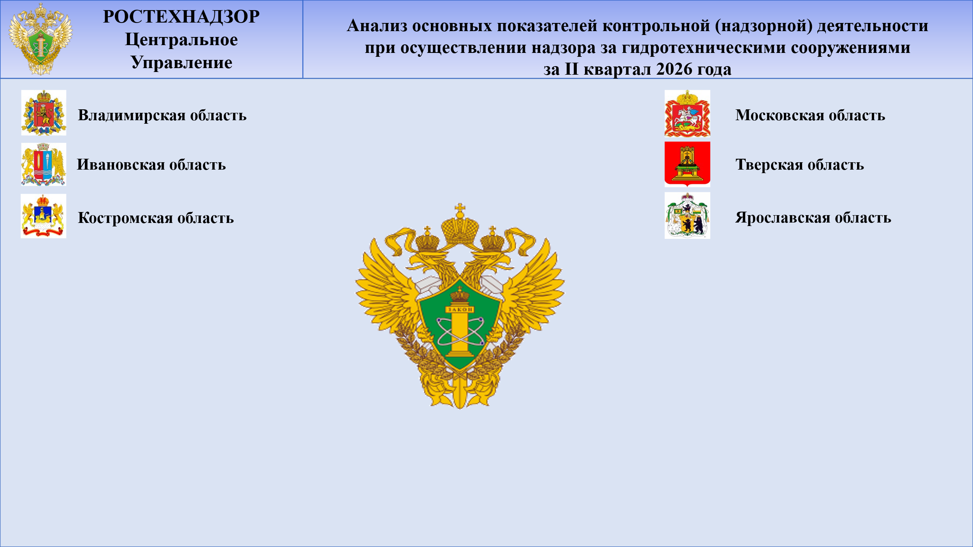
Представляю вашему вниманию доклад, посвящённый анализу основных показателей контрольно-надзорной деятельности при осуществлении надзора
за гидротехническими сооружениями за II квартал 2026 года, расположенных
на территории Владимирской, Ивановской, Костромской, Московской, Тверской
и Ярославской областей.
СЛАЙД 2
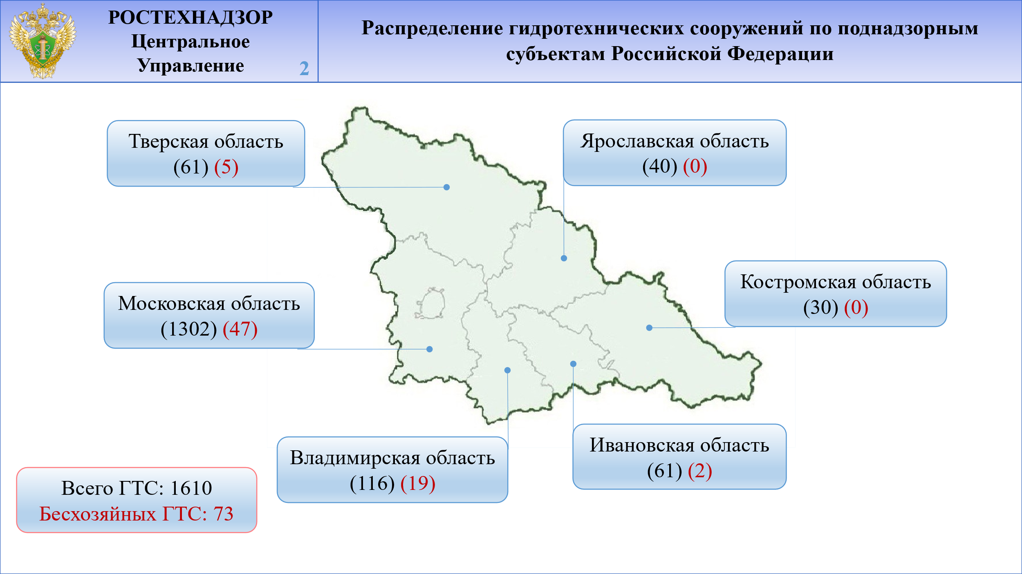
На слайде приведена информация об общем количестве гидротехнических сооружений, расположенных на поднадзорной территории – это 1610 ГТС.

СЛАЙД 3
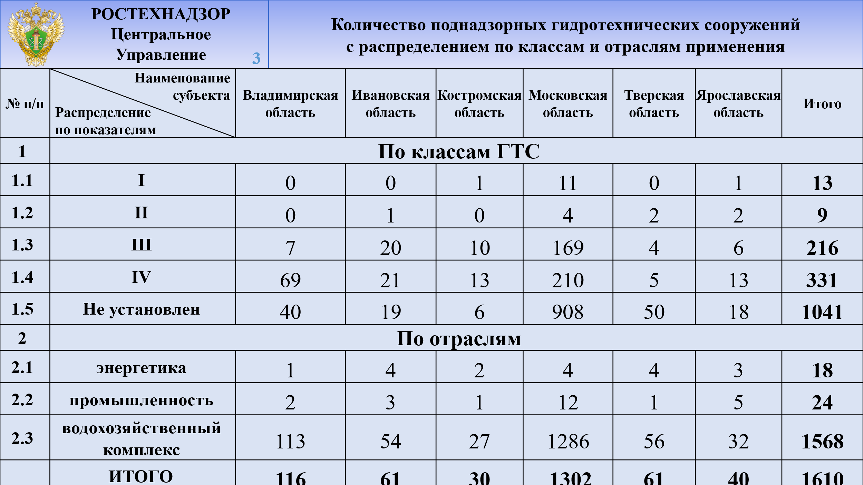
Обратите внимание на подробную информацию о поднадзорных ГТС с указанием класса и отрасли применения.
Всего на поднадзорной территории находится 1041 сооружений
с неустановленными параметрами классификации, уровнем безопасности, отрасли применения.
А также 13 объектов I класса, на 12 сооружениях установлен режим постоянного государственного надзора, 1 объект в данный момент находится в стадии реконструкции и не введен в эксплуатацию.
СЛАЙД 4
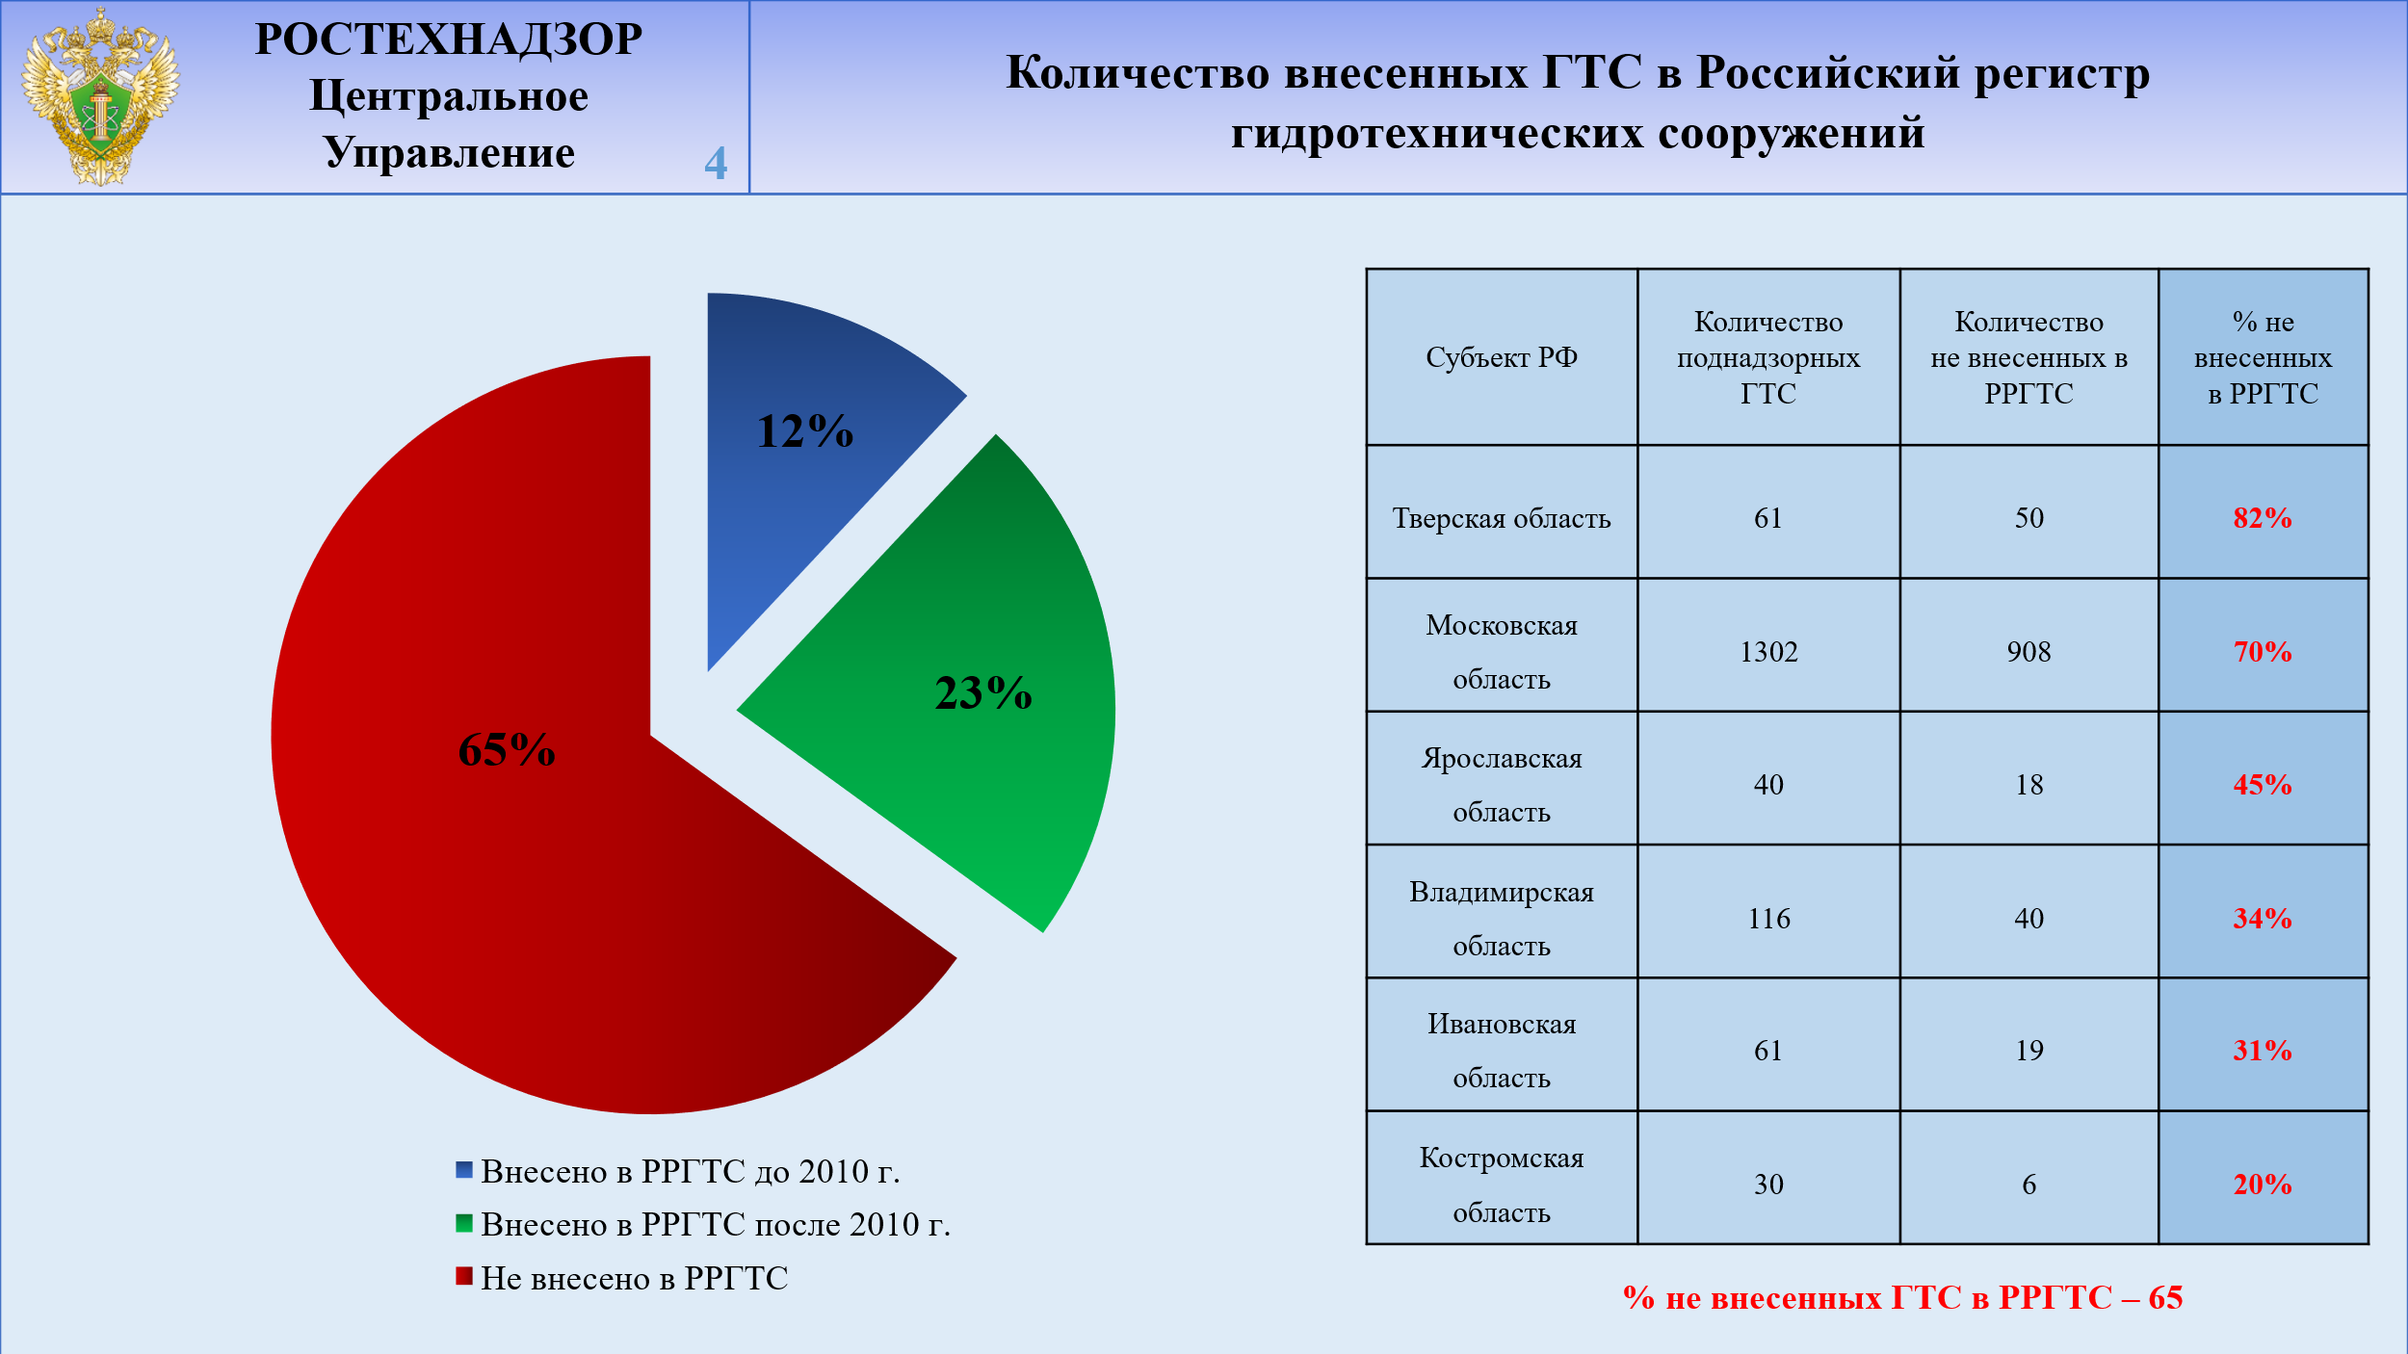

Статьей 9 Федерального закона 117-ФЗ «О безопасности гидротехнических сооружений» за владельцем ГТС закреплена обязанность по разработке и утверждению декларации безопасности ГТС, и как следствие и внесение сведений о ГТС в Российский Регистр.
На данном слайде указана информация о внесенных ГТС в Регистр
от общего количества поднадзорных ГТС, в том числе с разбивкой по каждому субъекту.
В Тверской области не внесено 82% сооружений от общего количества
ГТС, расположенный на данной территории, Московской 70%, Ярославской 45%,
Владимирской 34%, Ивановской 31%, Костромской 20%.
Суммарная цифра составляет 65%. Ежегодно эту цифру удается снижать путем информирования поднадзорных юридических лиц о необходимости декларирования безопасности ГТС.
СЛАЙД 5
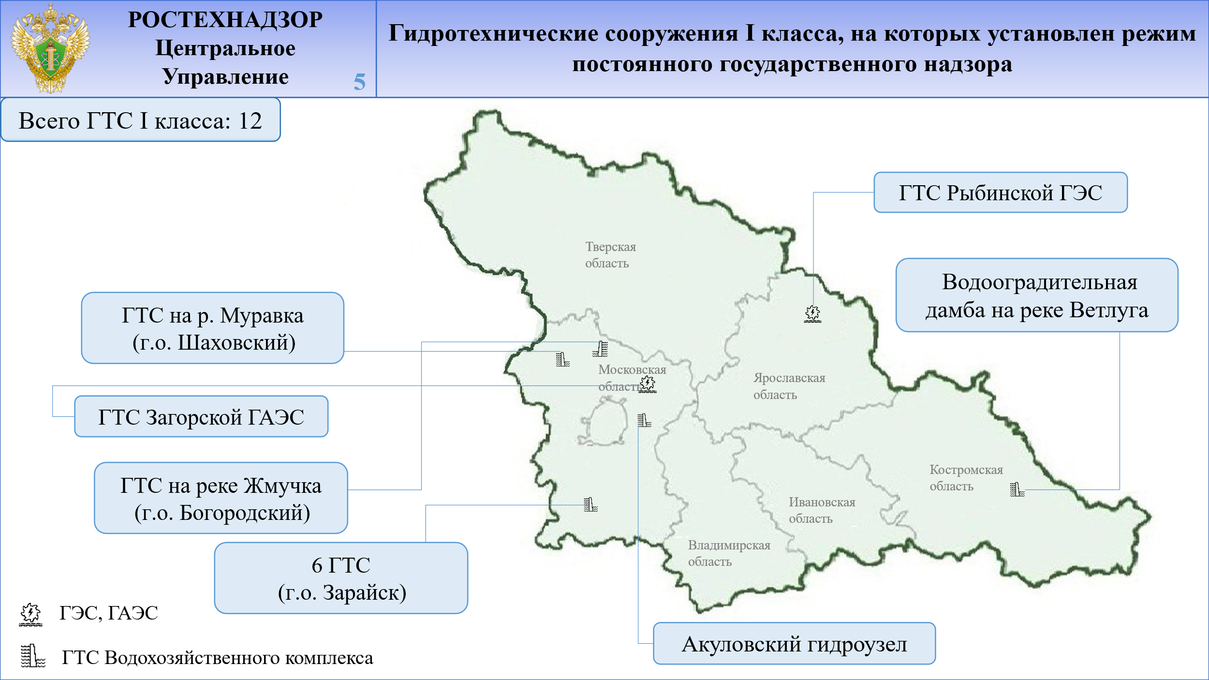
В Центральном управлении Ростехнадзора на особом контроле находится вопрос обеспечения безопасности ГТС чрезвычайно высокой опасности (I класса).
На слайде представлено общее распределение таких сооружений по всем поднадзорным территориям.
Это стратегический объект водоснабжения Московского региона Акуловский гидроузел АО «Мосводоканал», Загорская ГАЭС и Рыбинская ГЭС, и 8 ГТС
с «опасным» уровнем безопасности, находящиеся на территории Богородского, Зарайского и Шаховского городских округов Московской области
и 1 ГТС на территории Шарьинского р-на Костромской области.
СЛАЙД 6
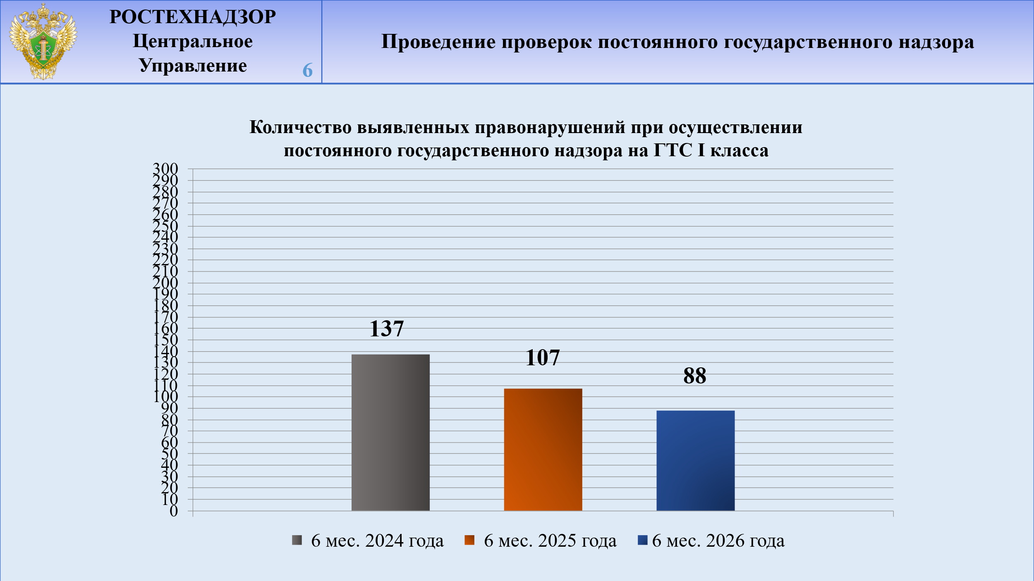
На 6 слайде приведена статистическая информация по осуществлению мероприятий в рамках постоянного государственного надзора (информация
о количестве выявленных нарушений на ГТС I класса).
В отношении ГТС I класса, инспекторами Управления проводятся регулярные контрольные (надзорные) мероприятия, согласно утвержденного графика. Также
в соответствии с Положением о федеральном государственном надзоре в области безопасности с контролируемыми лицами на постоянной основе осуществляются контрольные надзорные действия с использованием средств дистанционного взаимодействия по направлению ежедневной, еженедельной и ежемесячной информации, содержащей сведения, имеющие значение для проведения оценки соблюдения обязательных требований на таких объектах.
СЛАЙД 7
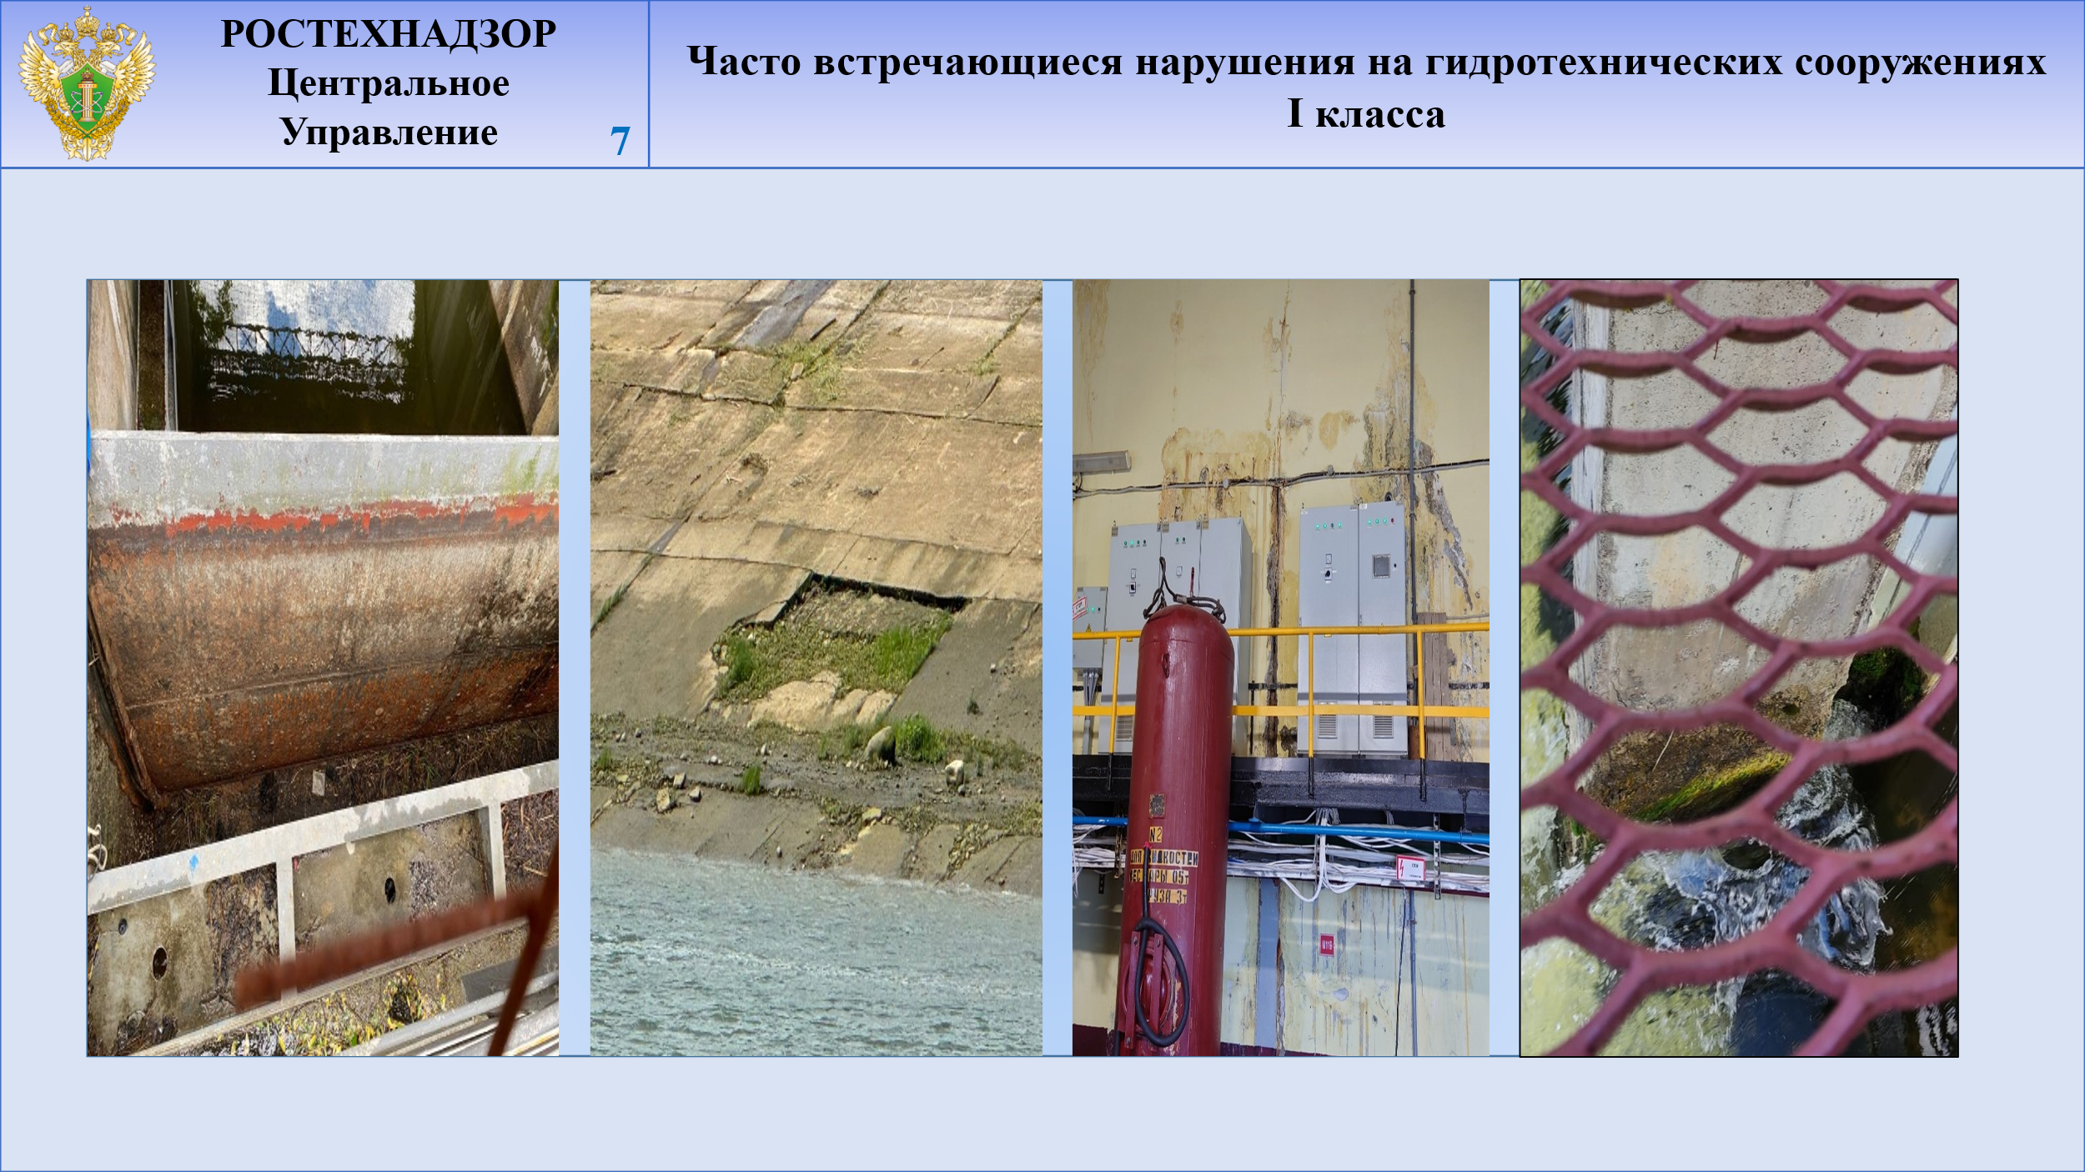
При осуществлении постоянного государственного надзора, установлено,
что ряд нарушений периодически фиксируются на всех ГТС I класса. Наиболее часто встречающиеся из них:
- различные повреждения железобетонных конструкций, а также нарушение защитных покрытий данных конструкций;
- зарастание грунтовых элементов ГТС древесно-кустарниковой растительностью;
- повреждения железобетонных конструкций и их защитного слоя в местах постоянного контакта с водой.
И если в целом в связи с наличием необходимого квалифицированного персонала на объектах постоянного надзора мы фиксируем удовлетворительное состояние,
то на ГТС, эксплуатируемых органами местного самоуправления, регулярно выявляются системные нарушения обязательных требований.
СЛАЙД 8
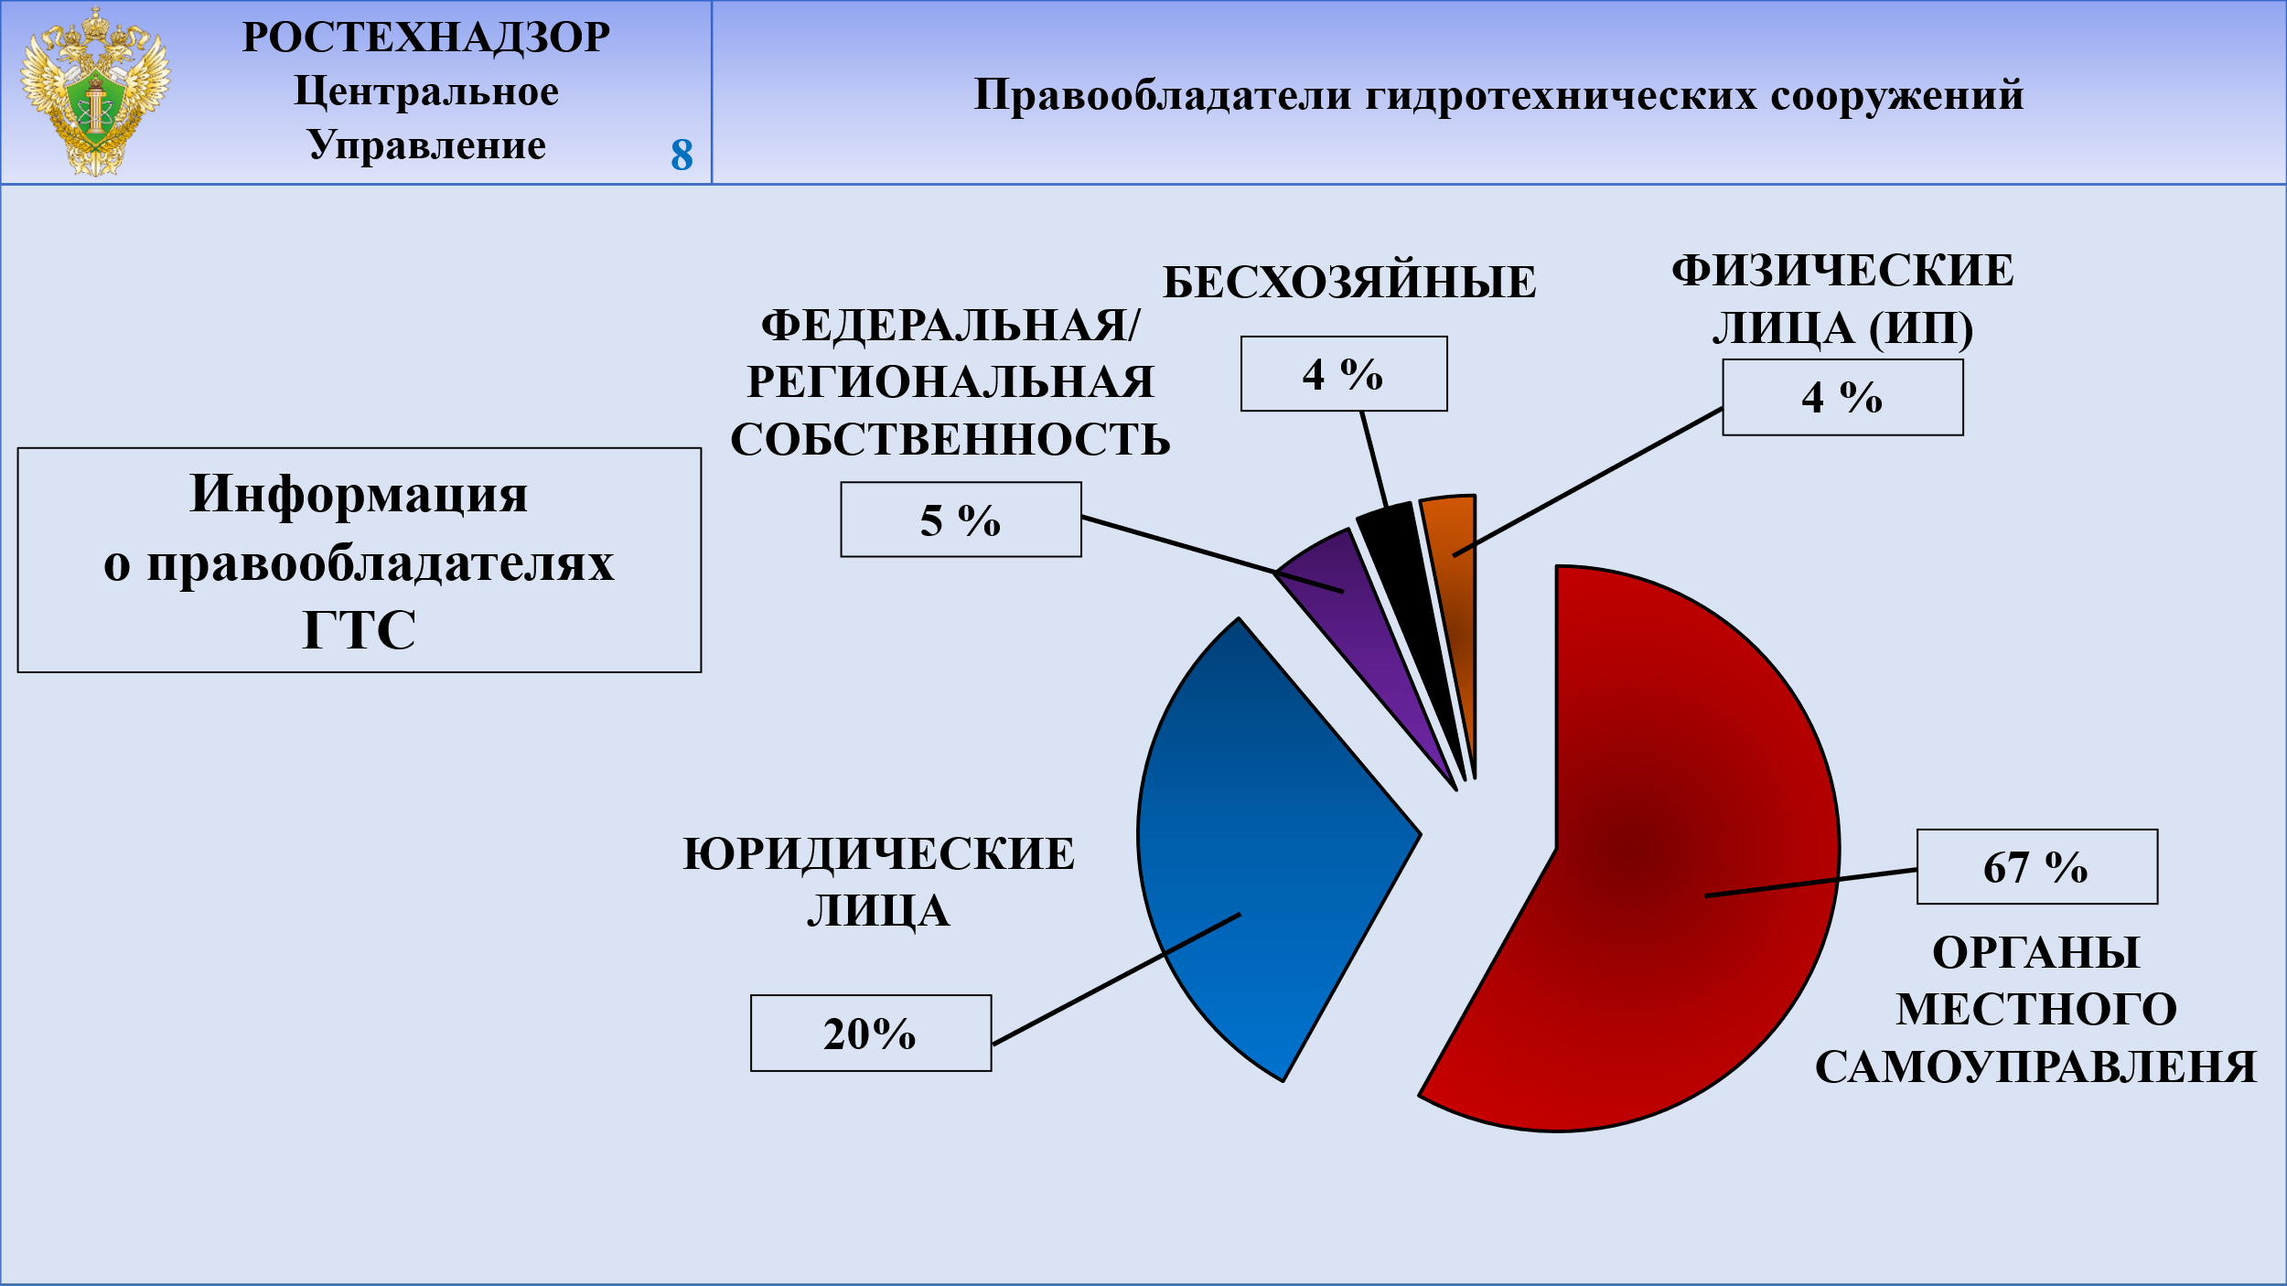
В результате анализа правообладателей ГТС, установлено, что более половины
от всего количества гидротехнических сооружений находятся в муниципальной собственности.
Анализ итогов, проводимых контрольных (надзорных) мероприятий показывает, что собственники частных ГТС оперативно начинают принимать меры и ответственно относятся к устранению всех замечаний, изложенных в предписании в установленный срок.
Однако органы местного самоуправления (ОМС) являются основным субъектом правонарушений, у которых нет должного контроля за гидротехническими сооружениями, расположенными на их территории и находящихся в муниципальной собственности.
На мой взгляд, одной из главных причин несоблюдения ОМС законодательства
в области обеспечения безопасности ГТС, является отсутствие квалифицированных специалистов, обладающих практическими знаниями при эксплуатации ГТС.
СЛАЙД 9
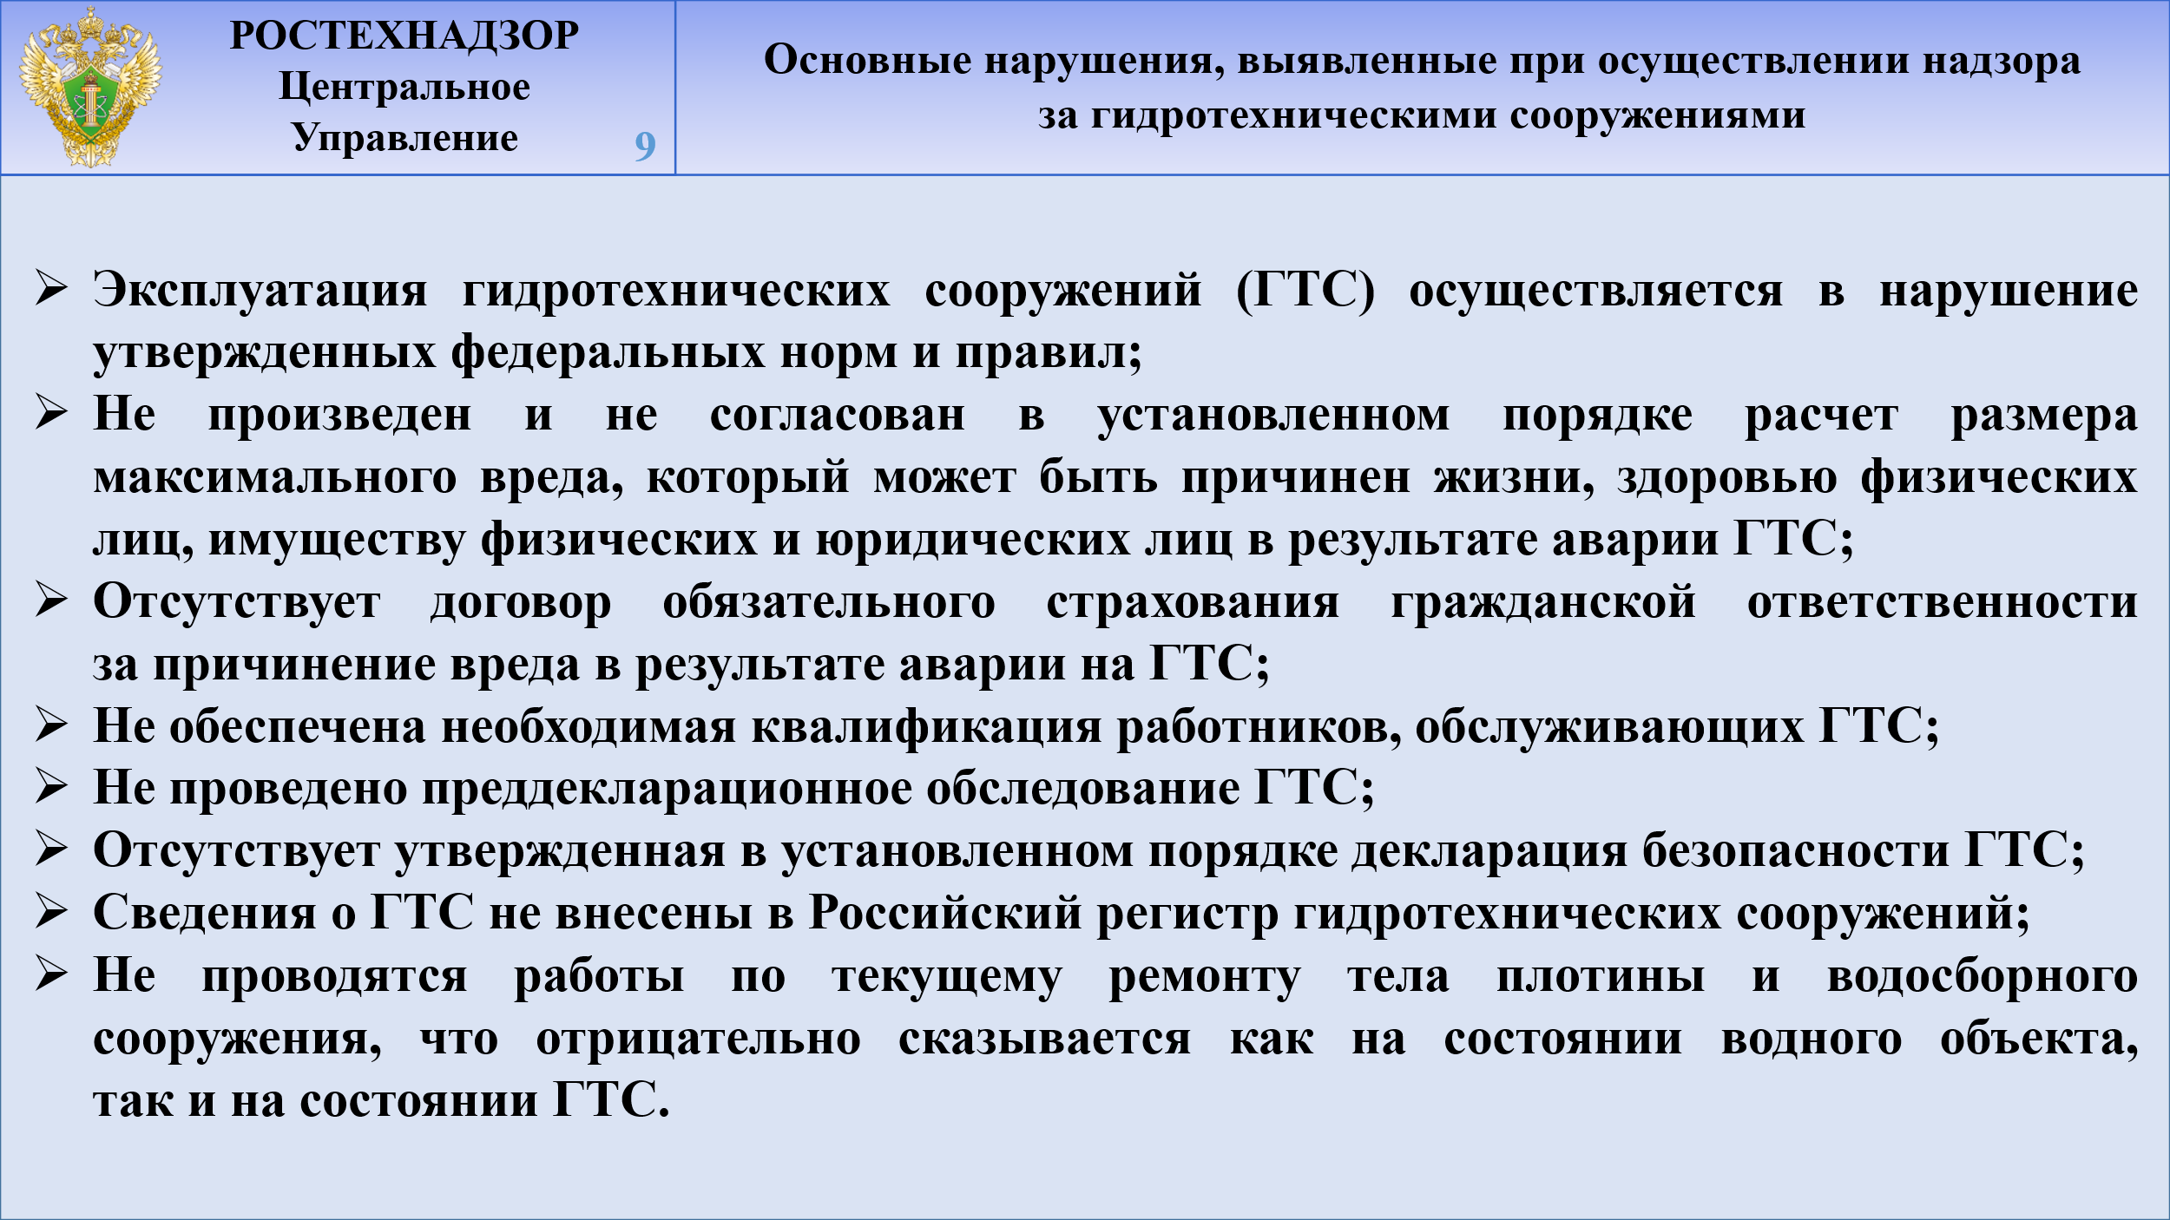
В качестве основных нарушений при проведении контрольных (надзорных)
и профилактических мероприятиях можно выделить:
- эксплуатация ГТС осуществляется в нарушение утвержденных Федеральных норм и правил;
- отсутствует договор обязательного страхования гражданской ответственности
за причинение вреда в результате аварии на ГТС;
- не обеспечена необходимая квалификация работников обслуживающих ГТС;
- отсутствует утвержденная в установленном порядке декларация безопасности;
- не проводятся работы по текущему ремонту тела плотины и водосборного сооружения, что отрицательно сказывается как на состоянии водного объекта,
так и на состоянии ГТС.
СЛАЙД 10
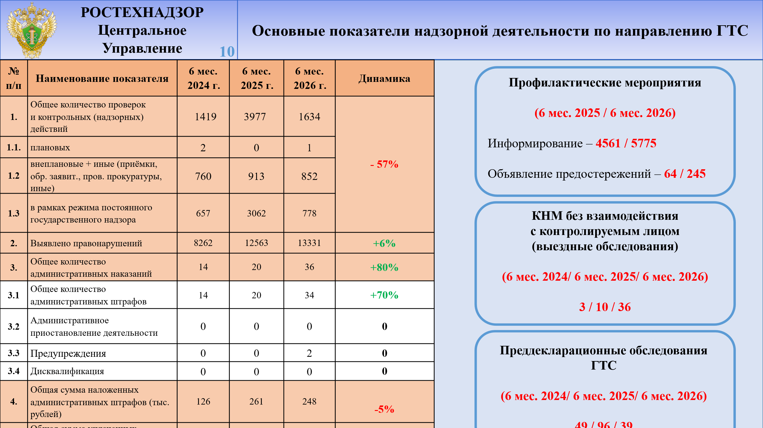

Всего за II квартал 2026 года Отделом проведено 1634 контрольных (надзорных) мероприятия и контрольных надзорных действий, в т.ч.:
852 контрольных (надзорных) действия в соответствии с утвержденными графиками в рамках постоянного государственного надзора;
- 805 комиссионных проверок с участием ГУ МЧС России и органов исполнительной власти с целью контроля соблюдения собственниками ГТС действующего законодательства в области безопасности ГТС;
- 39 преддекларационных обследований ГТС;
- 8 проверки совместно с прокуратурами поднадзорных субъектов,
где работники Управления привлекались в качестве специалистов;
- 3 внеплановых контрольных (надзорных) мероприятия по согласованию
с прокуратурой;
- 36 выездных обследований в целях оценки соблюдения контролируемыми лицами обязательных требований, осуществлённых без взаимодействия
с контролируемым лицом.
Всего за отчетный период Отделом проведено 6040 профилактических мероприятий, из них:
- 5775 информирований (информирование поднадзорных субъектов
и граждан по вопросам соблюдения обязательных требований с использованием информационных технологий (письма, совещания, конференции, вебинары, мероприятия в режиме видео-конференц-связи и т.п.);
- 245 объявленных предостережений о недопустимости нарушений обязательных требований в адрес собственников и/или эксплуатирующих ГТС организаций;
- 2 обобщения правоприменительной практики;
- 17 проведенных консультирований по вопросам соблюдения обязательных требований в области обеспечения безопасности ГТС
За 6 месяцев 2026 года выявлено 13331 нарушений норм и правил в области обеспечения безопасности ГТС, вынесено 36 постановлений об административных правонарушениях, наложено административных штрафов на сумму 248 тыс. руб.
Аварий и н/с случаев на ГТС за 2025 год и за 6 месяцев 2026 года не зафиксировано.
СЛАЙД 11
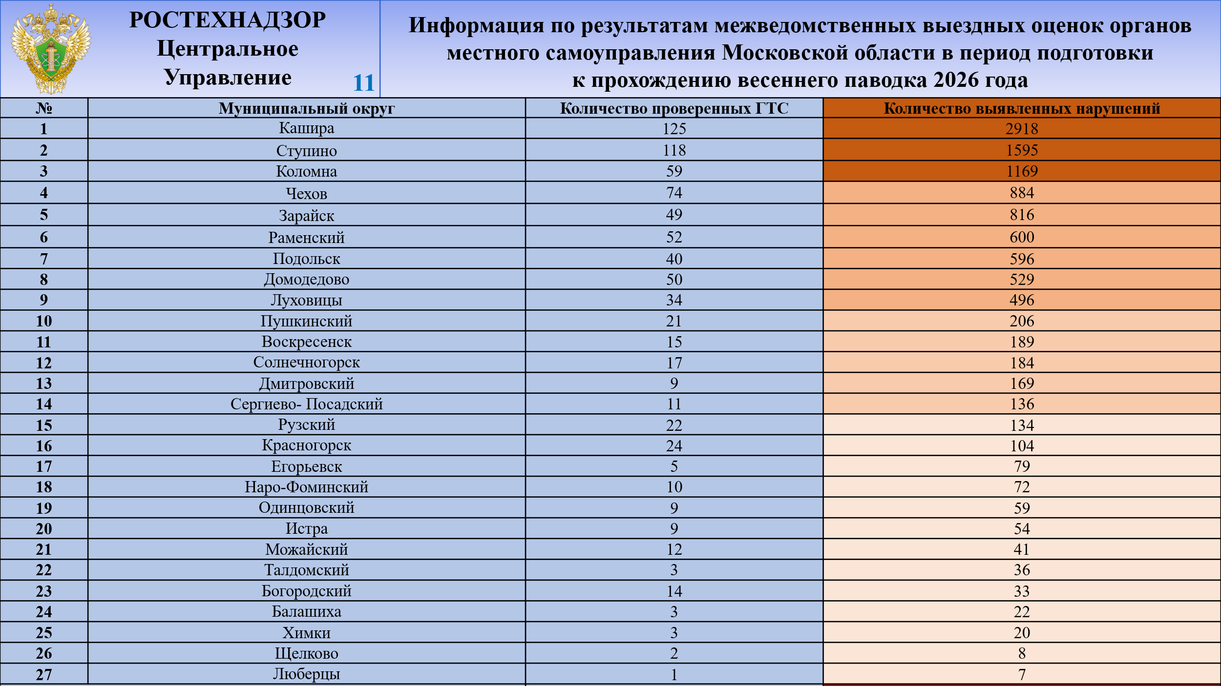
На примере Московской области, отмечу работу Управления совместно с другими государственными ведомствами в период подготовки к безопасному прохождению периода весеннего паводка 2026 года.
В феврале 2026 года Управление совместно с ГУ МЧС России по Московской области провело комплексную оценку ГТС, находящихся в собственности органов местного самоуправления, на предмет наличия возможных рисков при прохождении весеннего паводка.
В рамках проведения данных обследований было проверено более 750 ГТС, расположенных на территории 27 муниципальных образований Московской области. Выявлено более 11 000 нарушений обязательных требований в области обеспечения безопасности ГТС.
Органам местного самоуправления были даны рекомендации по вопросу соблюдения обязательных требований в области безопасности ГТС, а также доведен необходимый перечень мероприятий для безопасного и безаварийного прохождения весеннего паводка, без применения штрафных санкций.
Данная положительная практика активного межведомственного взаимодействия, позволила значительно увеличить количество проверенных ГТС.
СЛАЙД 12
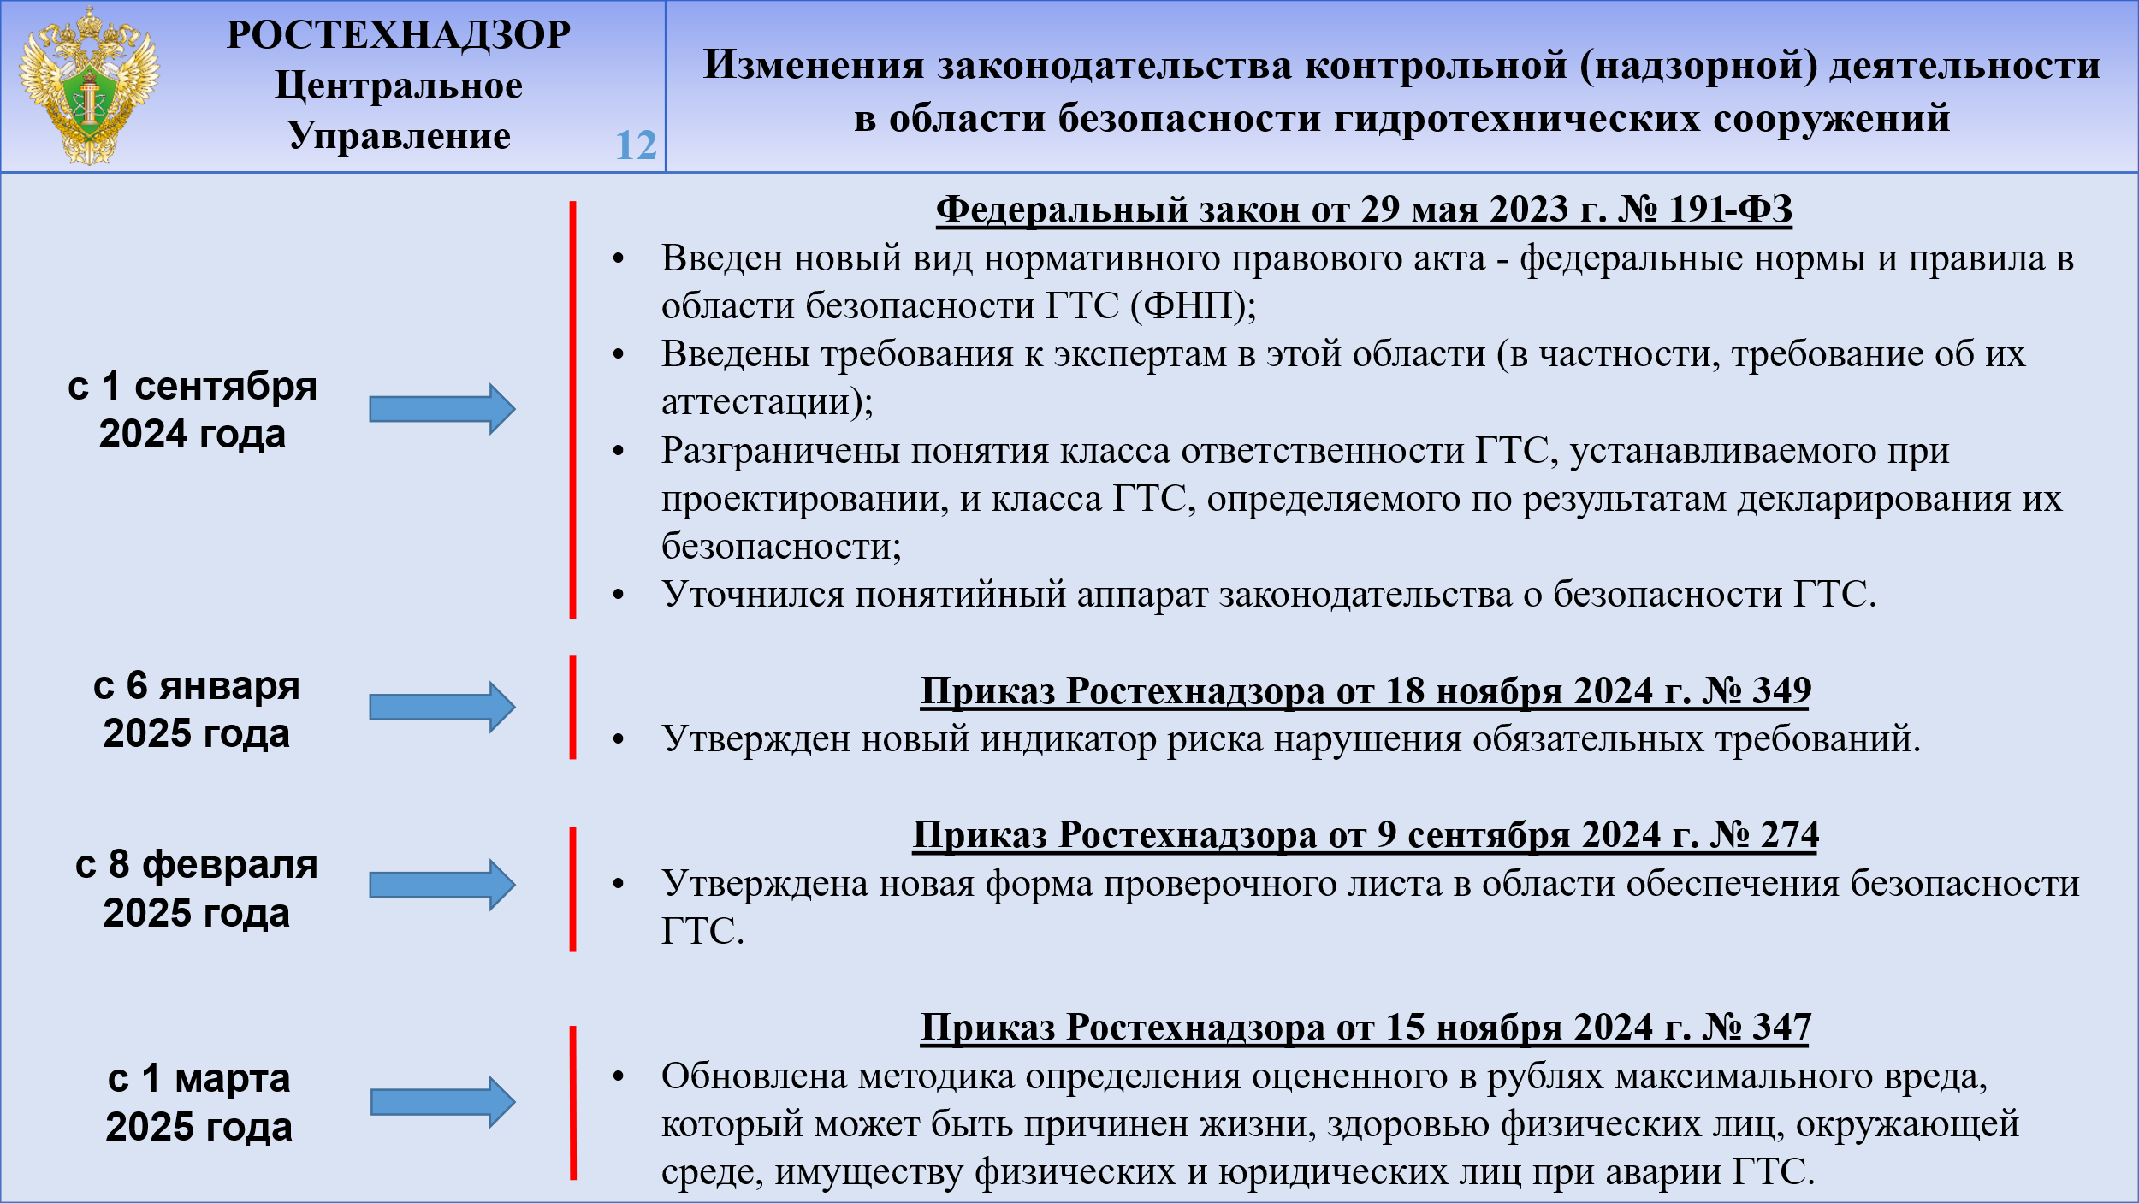
В 2023 году вступил в силу Федеральный закон от 29.05.2023 № 191-ФЗ
«О внесении изменений в Федеральный закон «О безопасности гидротехнических сооружений» и статью 481 Градостроительного кодекса Российской Федерации».
С 1 сентября 2024 г.:
- введен новый вид нормативного правового акта - федеральные нормы и правила в области безопасности ГТС (ФНП);
- введены требования к экспертам в этой области (в частности, требование
об их аттестации);
- разграничены понятия класса ответственности ГТС, устанавливаемого
при проектировании, и класса ГТС, определяемого по результатам декларирования
их безопасности;
- уточнен понятийный аппарат законодательства о безопасности ГТС;
- исключена необходимость согласования правил эксплуатации ГТС.
С 1 марта 2025 года обновлена методика определения оценочного в рублях максимального вреда случае аварии на ГТС.
Отдельно хотелось бы отметить, что в соответствии с новым законодательством, декларации безопасности с опасным уровнем безопасности утверждаются со сроком действия декларации 1 год, что самое главное таким ГТС присваивается I класс
и устанавливается режим постоянного государственного надзора. О декларировании безопасности ГТС расскажу далее.
СЛАЙД 13
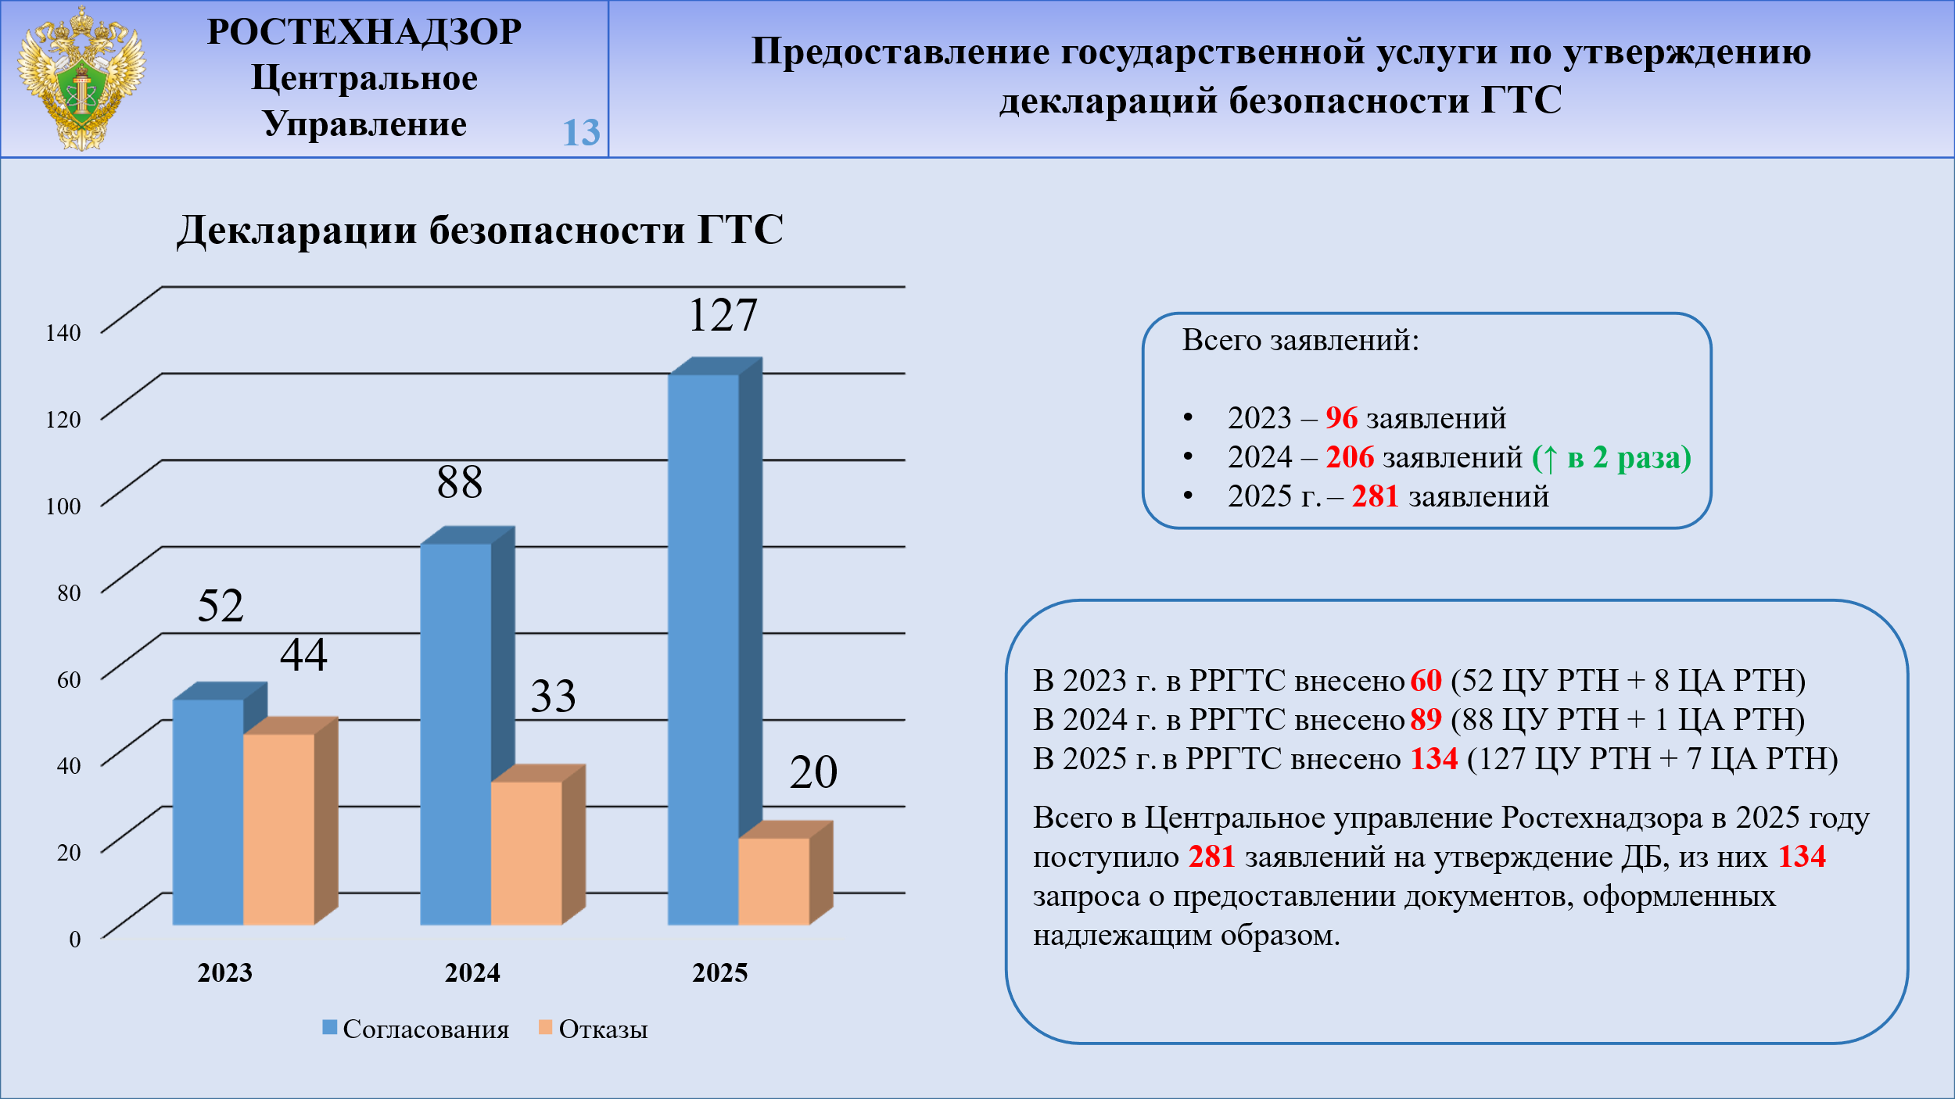
За 2025 год Управлением рассмотрено 281 заявление по декларированию безопасности ГТС, из них: 127 деклараций безопасности ГТС утверждены, соответственно в Российский регистр ГТС было внесено 127 сооружений.
По сравнению с 2023 годом общее количество направляемых документов в Отдел
по утверждению деклараций безопасности ГТС возросло более чем в 2 раза.
О необходимости своевременного представления в Управление требуемого
для декларирования безопасности ГТС комплекта документов владельцы ГТС уведомляются Управлением письменно, а также в ходе проведения контрольных (надзорных) и ряда других профилактических мероприятий.
СЛАЙД 14
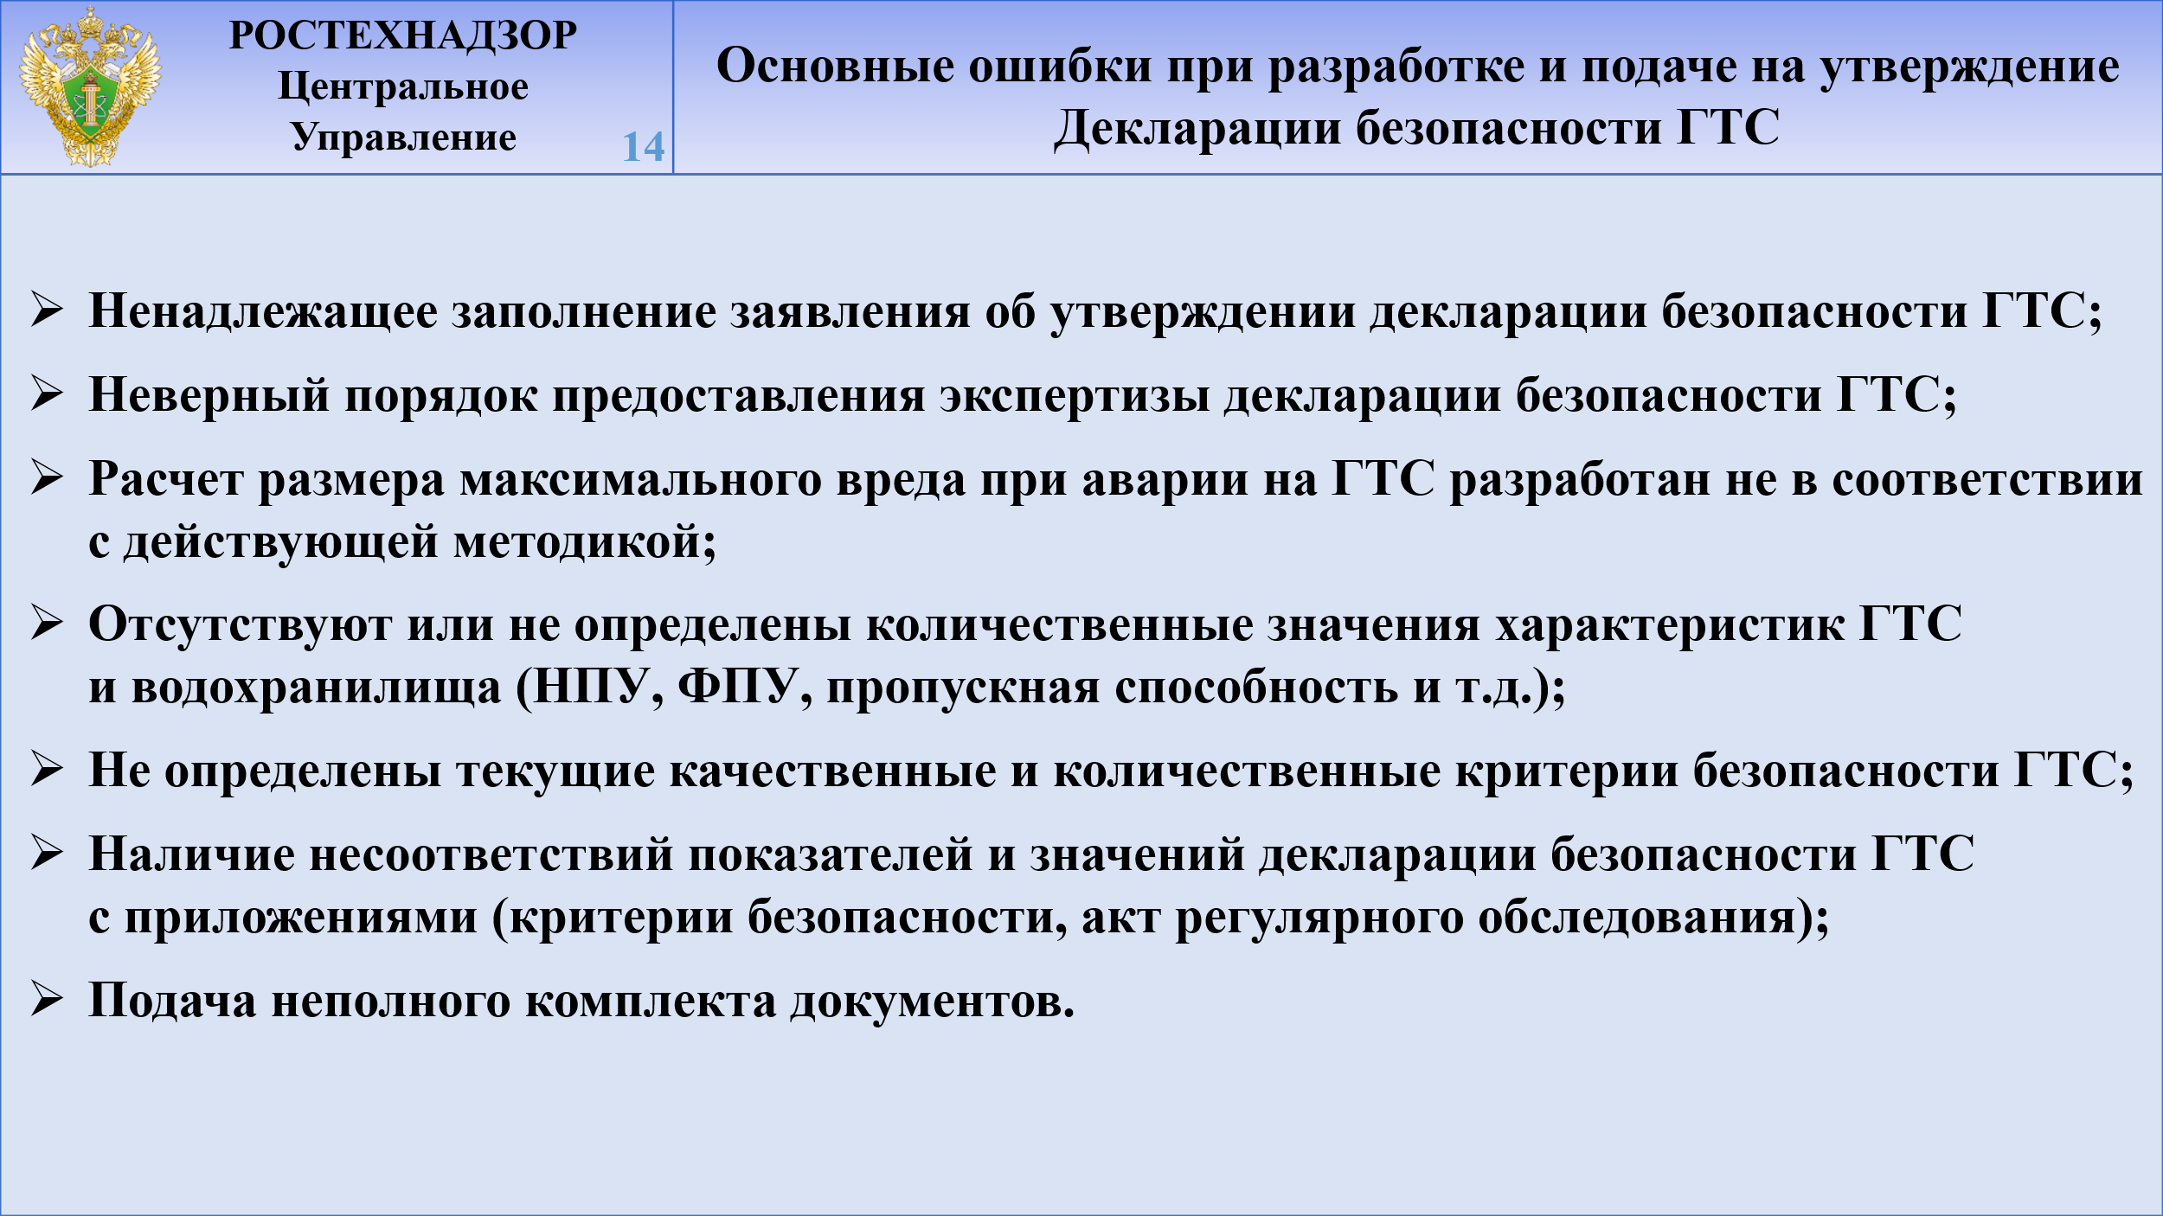
Далее коротко хочу остановиться на основных нарушениях, выявленных
при оказании государственной услуги по утверждению декларации безопасности.
При предоставлении государственной услуги по утверждению декларации безопасности ГТС наиболее часто встречаются следующие замечания:
- Ненадлежащее заполнение заявления об утверждении декларации безопасности ГТС;
- Неверный порядок предоставления экспертизы декларации безопасности ГТС;
- Расчет размера максимального вреда при аварии на ГТС разработан
не в соответствии с действующей методикой;
- Отсутствуют или не определены количественные значения характеристик ГТС
и водохранилища (НПУ, ФПУ, пропускная способность и т.д.);
- Подача неполного комплекта документов.
СЛАЙД 15
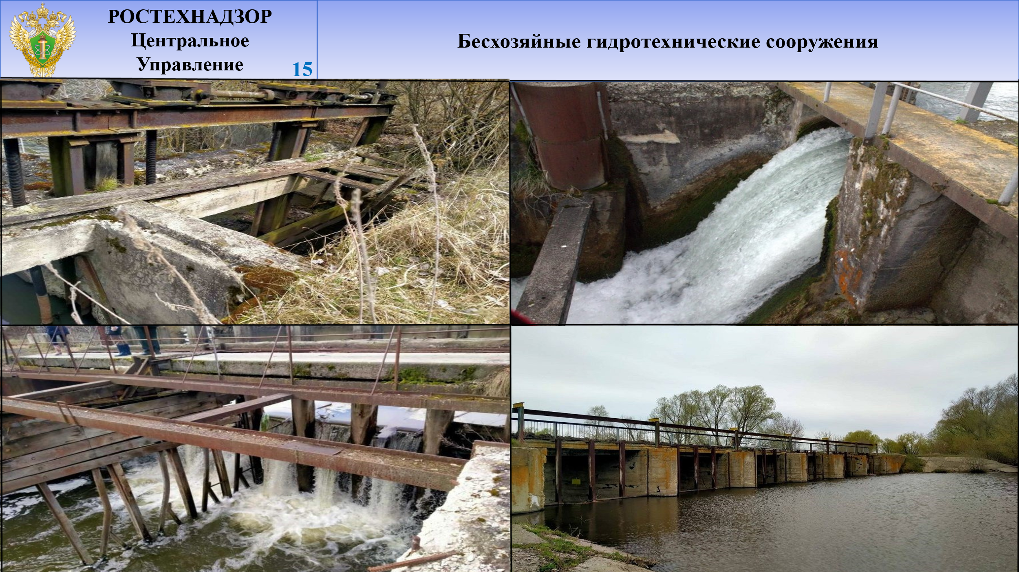
Вопрос обеспечения безопасности бесхозяйных ГТС находится на особом контроле в Управлении. Ежегодно Отделом проводится исчерпывающий
комплекс мероприятий, направленный на обнаружение и сокращение количества бесхозяйных ГТС.
На следующем слайде приводится статистика по сокращению таких сооружений.
СЛАЙД 16
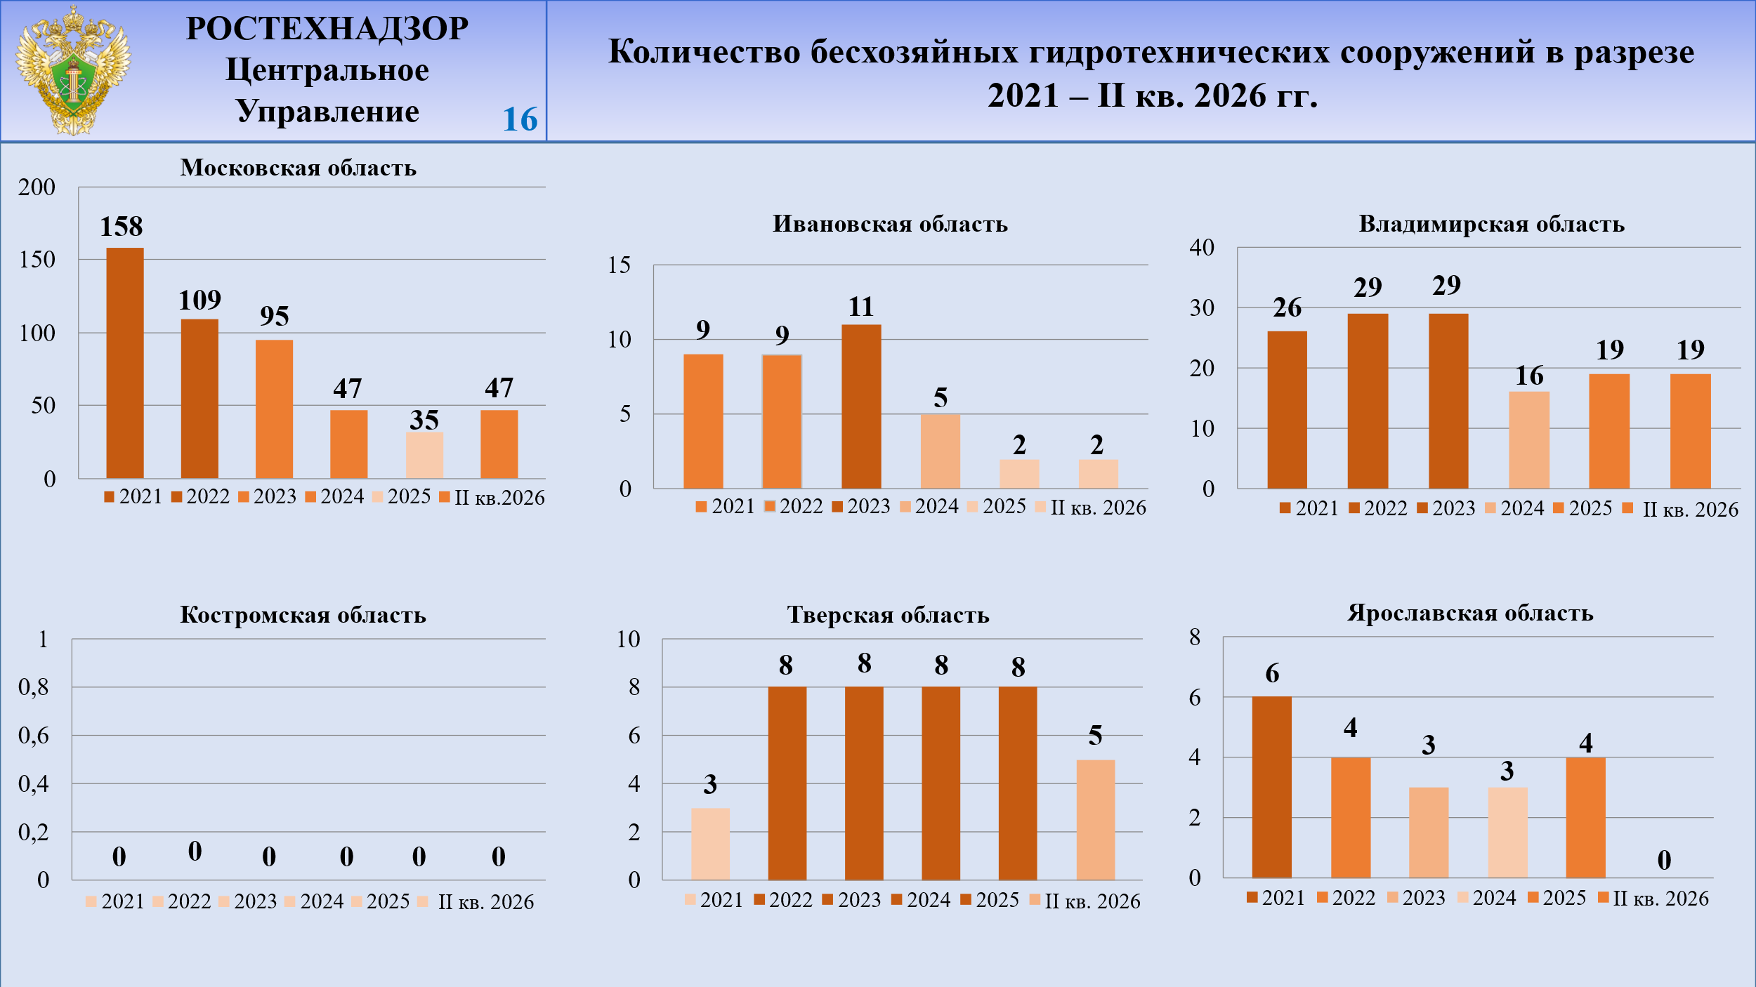
Следует отметить положительную тенденцию сокращения бесхозяйных ГТС
на территориях отдельных субъектов Московской и Ивановской областей.
Приводя статистику количества бесхозяйных сооружений, в целом видим устойчивую тенденцию к снижению бесхозяйных сооружений на всех территориях.
СЛАЙД 17
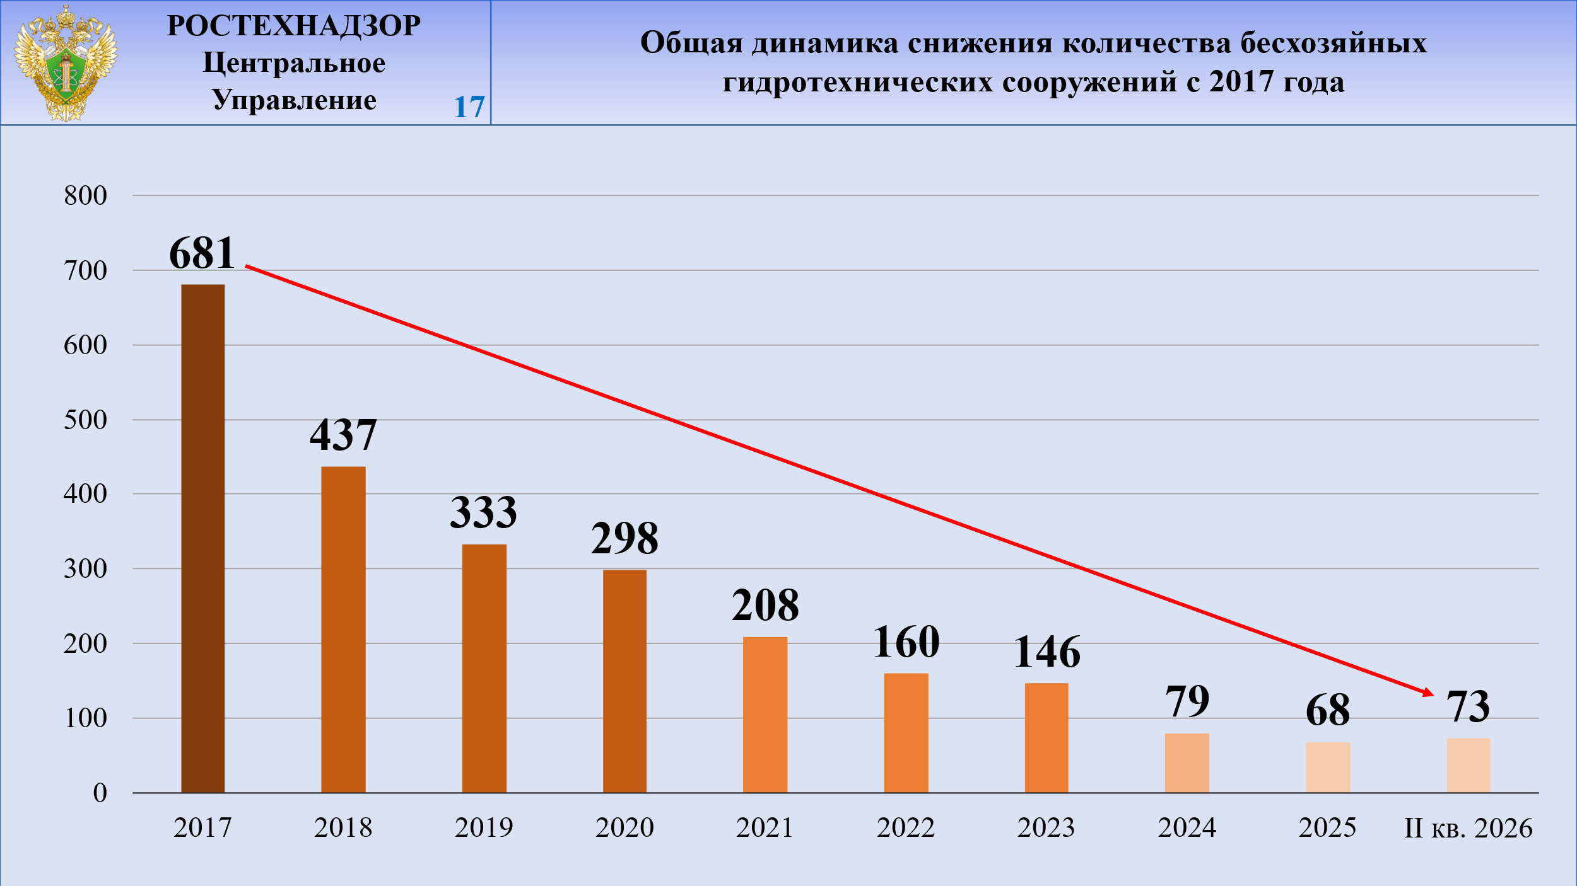
Приведенная на следующем слайде статистика, показывает, что проводимая
в данном направлении за 9 лет межведомственная работа, позволила добиться снижения общего количества бесхозяйных гидротехнических сооружений
в 9 раз с 681 (2017 год) до 73.
Хочу отметить, что прогресс по данному направлению невозможен без тесного взаимодействия с профильными органами исполнительной власти поднадзорных субъектов. Только общими усилиями возможно добиться успеха в данном направлении.
В тоже время следует отметить, что органами местного самоуправления
не в должной мере соблюдается действующее законодательство. В большинстве случаев органы местного самоуправления отказываются в добровольном порядке брать в собственность бесхозяйные ГТС.
Наличие бесхозяйных сооружений представляет серьезную угрозу
для безопасной и безаварийной эксплуатации ГТС, расположенных на территории муниципального образования, в том числе в период прохождения осенне-весеннего паводка.
В соответствии с действующим законодательством отсутствие права собственности на бесхозяйные сооружение не освобождает органы местного самоуправления от участия в предупреждении угроз экологической безопасности
и угроз причинения вреда жизни, здоровью и имуществу граждан.
В работе по снижению количества бесхозяйных ГТС участвуют и органы прокуратуры. Прокуроры обращаются в суд с требованием взять в собственность органом местного самоуправления бесхозяйное ГТС, находящегося на их территории. Анализ судебных решений показывает положительную динамику в решении данного вопроса.
СЛАЙД 18
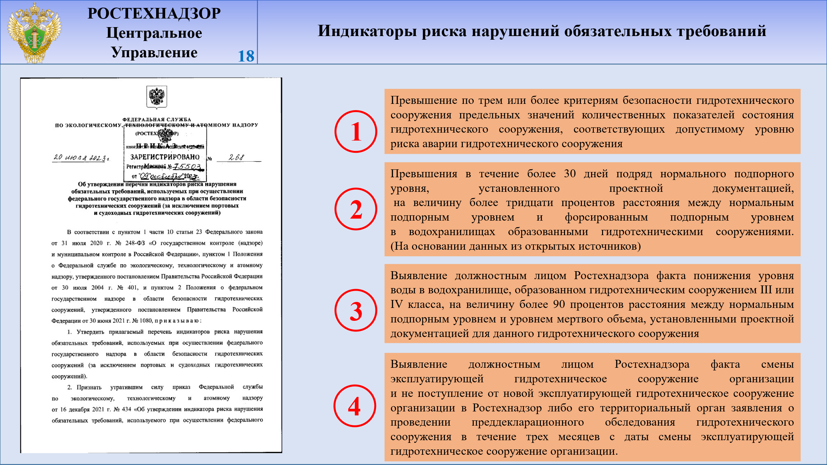
Также сделаю акцент на утвержденных индикаторах риска нарушений обязательных требований в области ГТС.
Перечень индикаторов риска нарушения обязательных требований, используемых при осуществлении федерального государственного надзора в области безопасности ГТС утвержден приказом Ростехнадзора от 20.07.2023 № 268.
Центральный аппарат Ростехнадзора на постоянной основе расширяет индикаторы риска используемые по направлению ГТС. На данный момент у нас 4 индикатора.
СЛАЙД 19
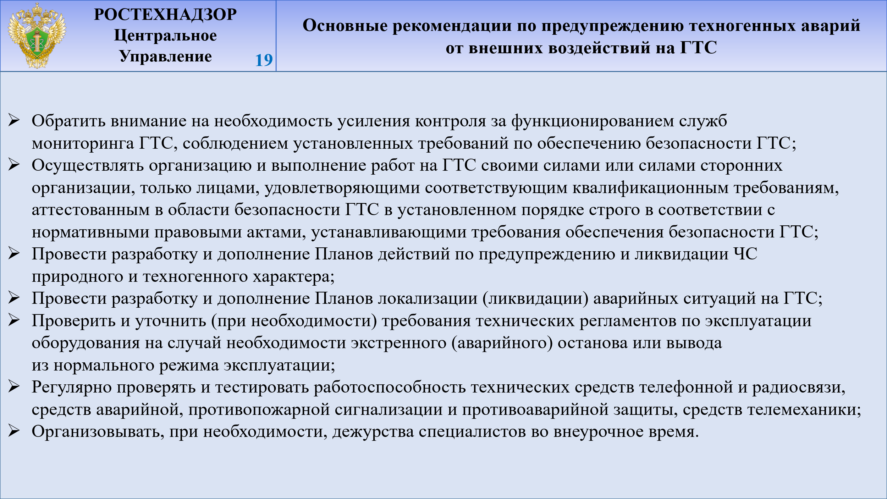
Начиная с 2022 года в рамках проводимой профилактической работы, также усилен контроль за соблюдением обеспечения антитеррористической защищенности объектов и усилению внутреобъектового контроля. Основные рекомендуемые мероприятия в части организации обеспечения антитеррористической защищенности приведены на данном слайде.
СЛАЙД 20
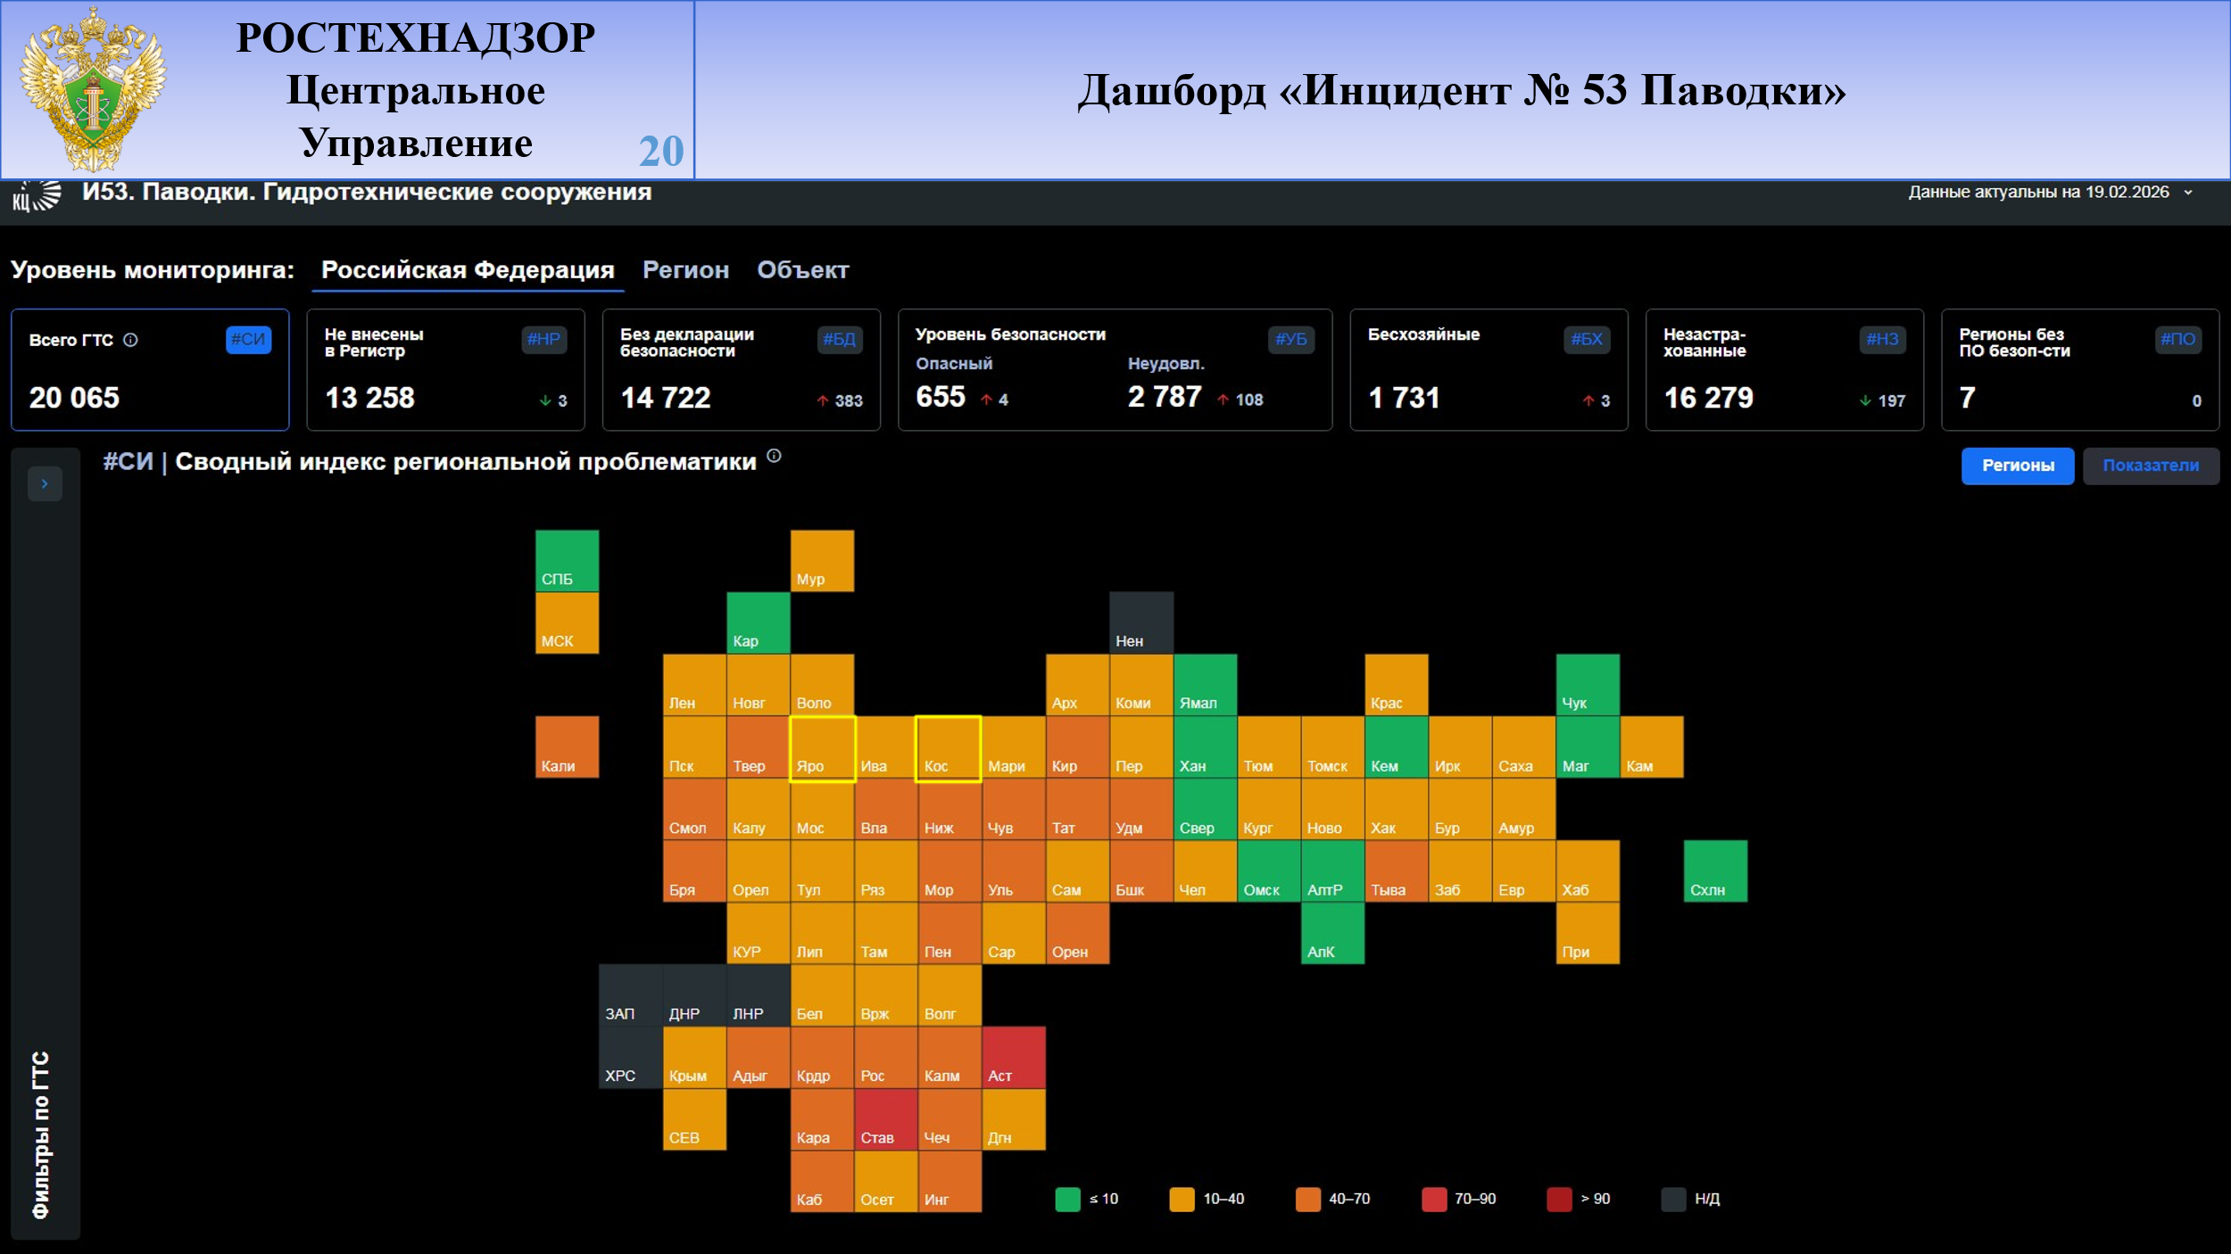
Также хочу кратко довести информацию о реализации в 2026 году рейтинга среди всех субъектов Российской Федерации по вопросу безопасности ГТС.
Во исполнении протокола заседания Правительственной комиссии
по предупреждению и ликвидации на территориях Российской Федерации последствий природных явлений, вызванных негативным воздействием паводковых вод, совместно с Аналитическим центром при Правительстве Российской Федерации ранее
в табличном виде подготовлена форма сбора сведений о состоянии ГТС на всей поднадзорной территории.
Ведение указанной базы данных осуществляется на площадке Аналитического центра при Правительстве Российской Федерации с целью организации контрольных (надзорных) мероприятий в области безопасности ГТС.
Данные сведения заполняются совместно с Минэкологии субъекта.
Как мы видим на данном слайде каждый субъект будет оценивается
по определённым критериям, это:
- не внесение сведений в Регистр и отсутствие утвержденных деклараций безопасности;
- уровень безопасности сооружений;
- наличие бесхозяйных ГТС;
- количество не застрахованных ГТС, а также наличие утвержденной региональной программы по обеспечению безопасности ГТС.
При сопоставлении данных параметров каждому субъекту присваивается общий индекс, на основании которого и распределяется рейтинг среди субъектов
и соответственно проецируется в Правительство Российской Федерации.
СЛАЙД 21
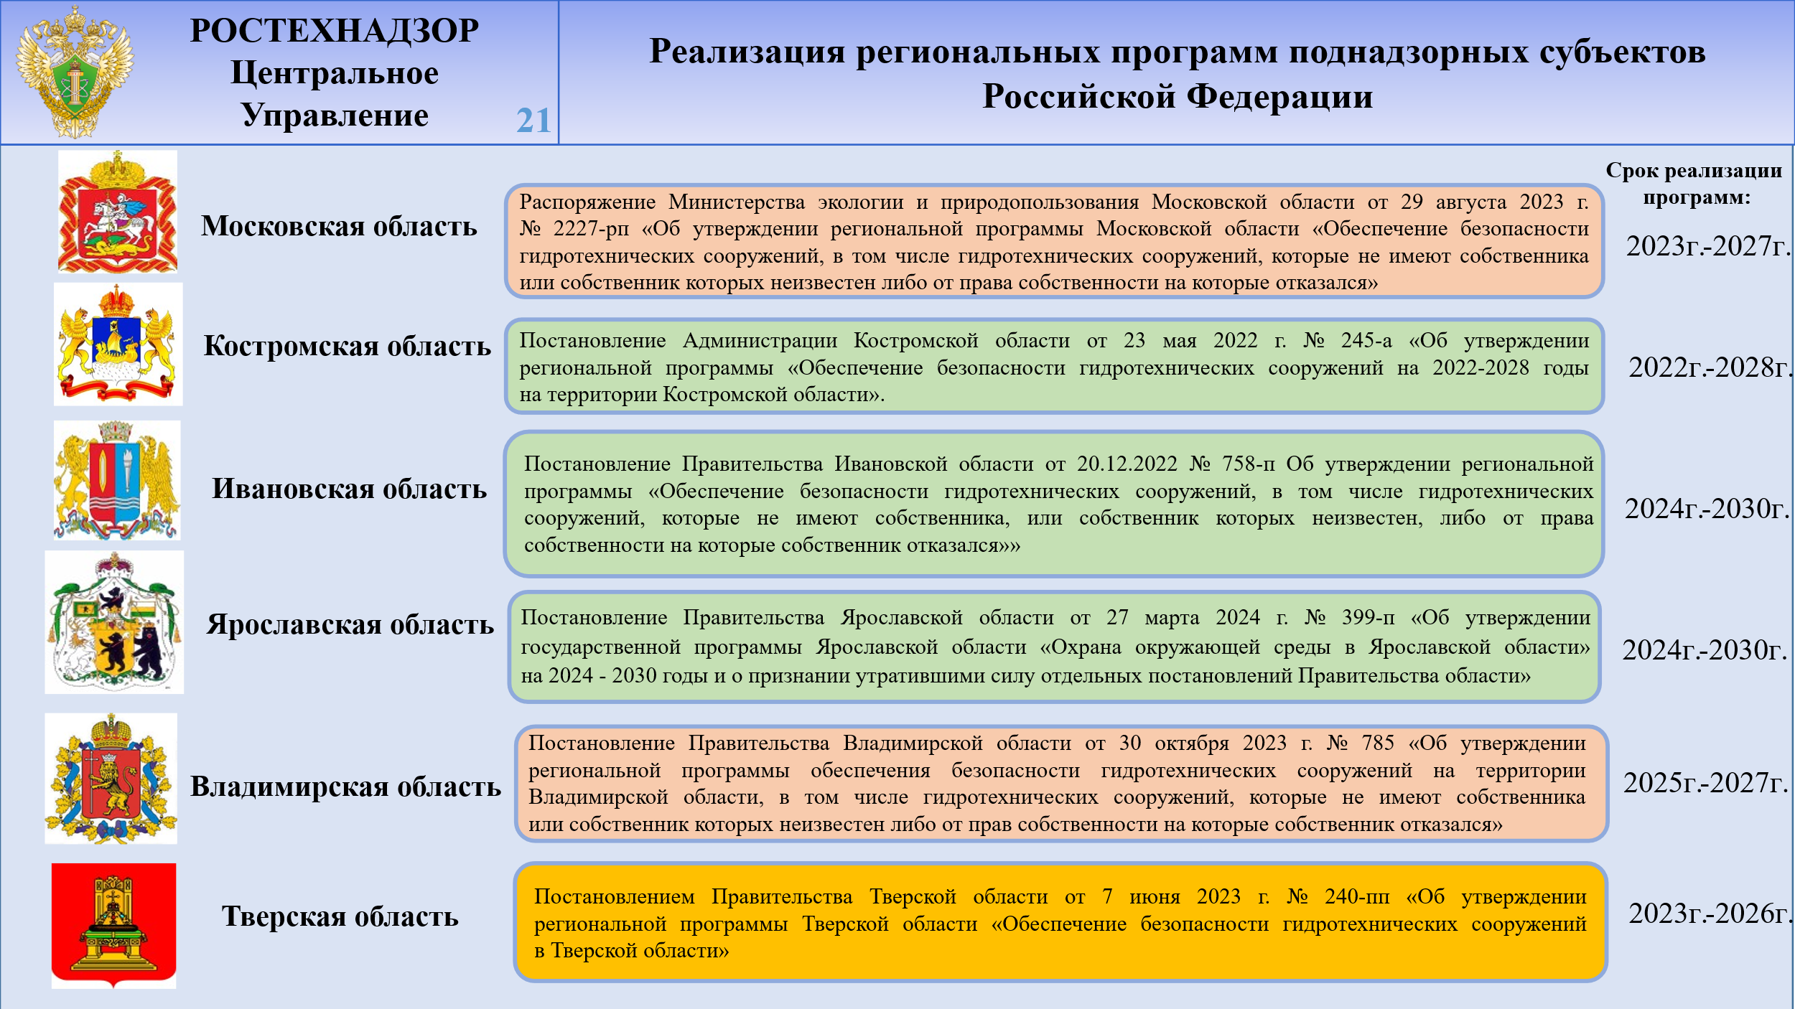
В соответствии со статьей 5 Федерального закона № 117-ФЗ органы исполнительной власти субъектов РФ разрабатывают и реализуют региональные программы обеспечения безопасности ВСЕХ гидротехнических сооружений,
в том числе гидротехнических сооружений, которые не имеют собственника
или собственник которых неизвестен либо от права собственности, на которые собственник отказался.
В настоящий момент благодаря совместным усилиям Региональные программы
в области обеспечения безопасности ГТС разработаны на всех поднадзорных Управлению регионах.
Реализация данных региональных программ позволит в будущем минимизировать риски возникновения аварийных ситуаций на гидротехнических сооружениях.
Суммируя информацию, приведенную в настоящем докладе, хочу в очередной раз настроить руководство ответственных органов исполнительной власти поднадзорных субъектов Российской Федерации на необходимость выстраивания с собственниками ГТС, муниципальными образованиями эффективной совместной работы по реализации и контролю реализации исполнения требований действующего законодательства
в области безопасности ГТС.

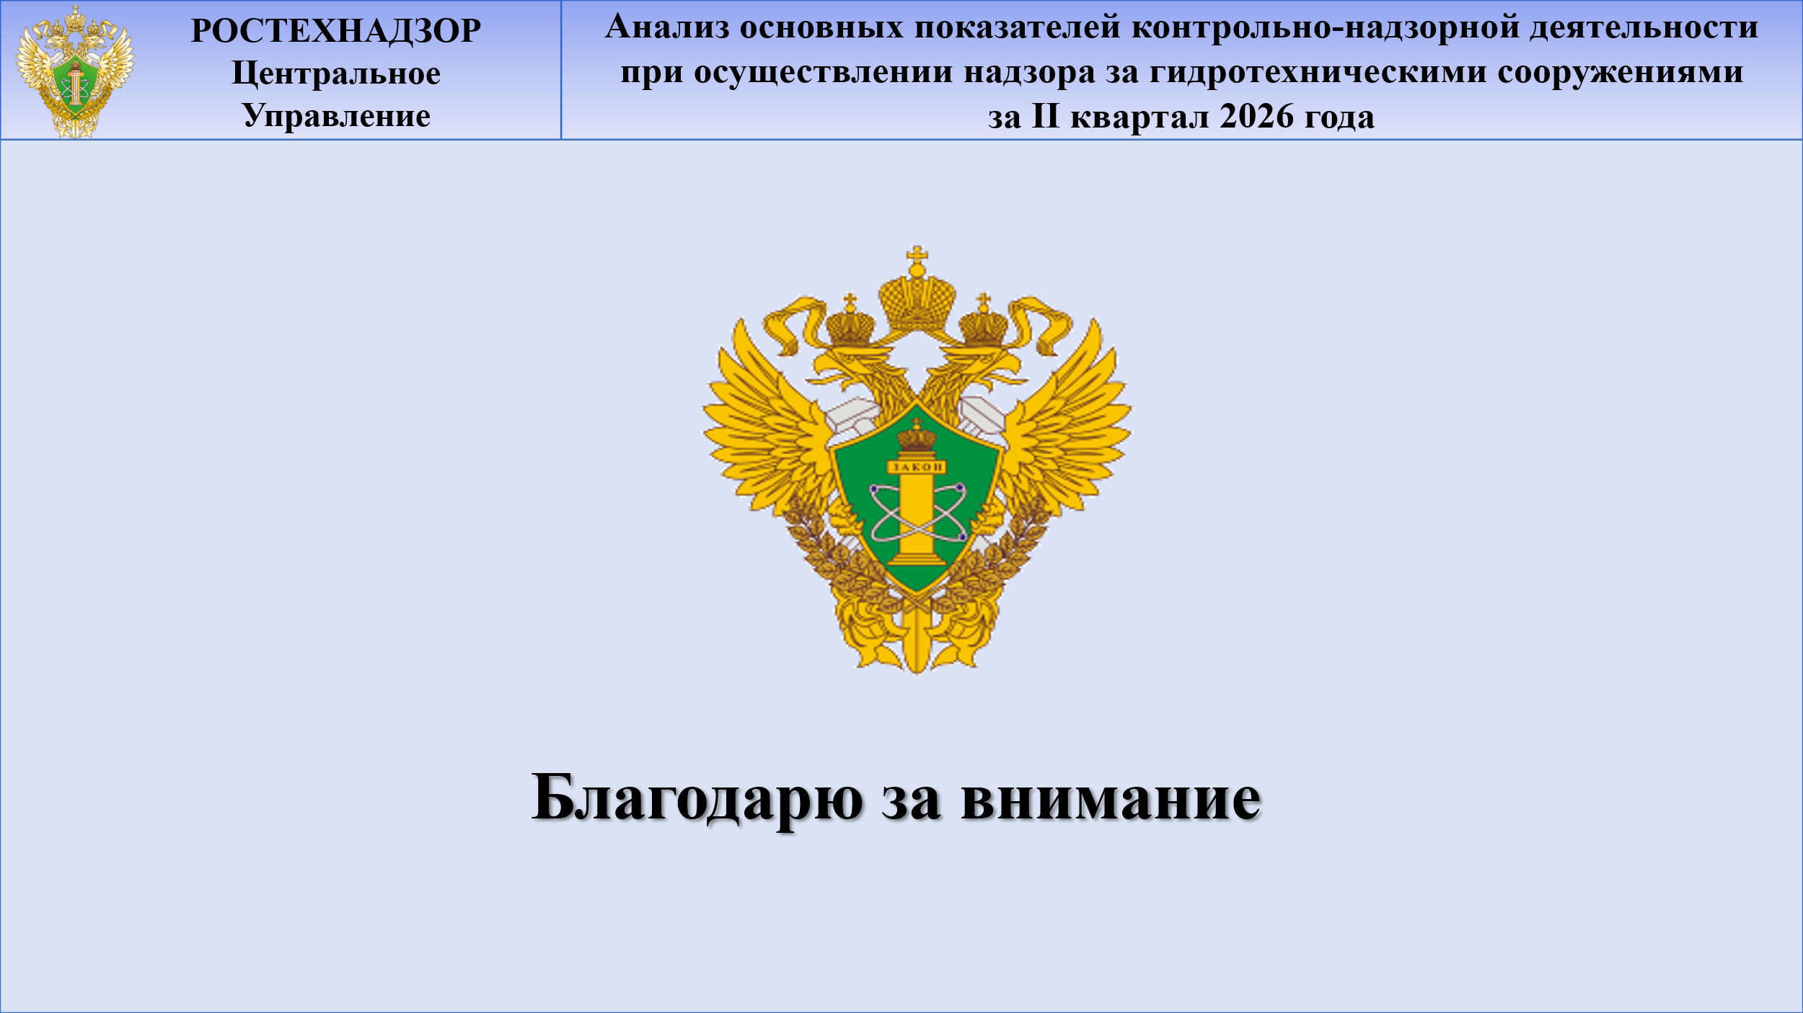
Коллеги, мой доклад окончен, благодарю за внимание!

